项目编号：XXGC-2024-000052-4（HXGJXM2024-ZC-CS1034）

新业佳苑公租房小区配套设施提升改造项目

竞争性磋商文件

华夏国际项目管理有限公司
二〇二四年五月

目 录
第一章 竞争性磋商公告 1
第二章 供应商须知 7
第三章 评审方法 24
第四章 合同范本 36
第五章 采购内容及要求 43
第六章 竞争性磋商响应文件格式 68

竞争性磋商公告
项目概况
新业佳苑公租房小区配套设施提升改造项目的潜在供应商应在陕西省西咸新区公共资源交易中心平台报名自行下载获取采购文件，并于2024年05月20日14时00分（北京时间）前提交响应文件。
- 项目基本情况
项目编号：XXGC-2024-000052-4（HXGJXM2024-ZC-CS1034）
项目名称：新业佳苑公租房小区配套设施提升改造项目
采购方式：竞争性磋商
预算金额：1,367,390.93元
采购需求：
合同包1(智慧安防系统提升改造):
合同包预算金额：398,450.75元
合同包最高限价：398,450.75元
品目号 | 品目名称 | 采购标的 | 数量  （单位） | 技术规格、参数及要求 | 品目预算(元) | 最高限价(元)
1-1 | 其他专业施工 | 智慧安防系统提升改造 | 1（项） | 详见竞争性磋商文件 | 398,450.75 | 398,450.75
本合同包不接受联合体投标
合同履行期限：自合同签订之日起45日历天内。

合同包2(配套设施提升改造):
合同包预算金额：688,334.18元
合同包最高限价：688,334.18元
品目号 | 品目名称 | 采购标的 | 数量  （单位） | 技术规格、参数及要求 | 品目预算(元) | 最高限价(元)
2-1 | 其他专业施工 | 配套设施提升改造 | 1项 | 详见竞争性磋商文件 | 688,334.18 | 688,334.18
本合同包不接受联合体投标
合同履行期限：自合同签订之日起45日历天内。

合同包3(儿童乐园及健身区、喷泉区等改造):
合同包预算金额：280,606.00元
合同包最高限价：280,606.00元
品目号 | 品目名称 | 采购标的 | 数量  （单位） | 技术规格、参数及要求 | 品目预算(元) | 最高限价(元)
3-1 | 其他专业施工 | 儿童乐园及健身区、喷泉区等改造 | 1项 | 详见竞争性磋商文件 | 280,606.00 | 280,606.00
本合同包不接受联合体投标
合同履行期限：自合同签订之日起45日历天内。
二、申请人的资格要求
1.满足《中华人民共和国政府采购法》第二十二条规定
2.落实政府采购政策需满足的资格要求：
合同包1(智慧安防系统提升改造)落实政府采购政策需满足的资格要求如下：
本合同包专门面向中小企业采购，供应商应为中小微企业或监狱企业或残疾人福利性单位。
合同包2(配套设施提升改造)落实政府采购政策需满足的资格要求如下：
本合同包专门面向中小企业采购，供应商应为中小微企业或监狱企业或残疾人福利性单位。
合同包3(儿童乐园及健身区、喷泉区等改造)落实政府采购政策需满足的资格要求如下：
本合同包专门面向中小企业采购，供应商应为中小微企业或监狱企业或残疾人福利性单位。
3.本项目的特定资格要求：
合同包1(智慧安防系统提升改造)特定资格要求如下:
（1）法定代表人授权书（附法定代表人、被授权人身份证复印件）及被授权人身份证（法定代表人直接参加磋商，须提供法定代表人身份证明及身份证复印件）。
（2）具备建设行政主管部门颁发的电子与智能化工程专业承包二级及以上资质证书，同时具有合格有效的安全生产许可证；
（3）拟派项目经理须具有机电工程专业二级及以上注册建造师证书和有效的安全生产考核证书（B证），且在本单位注册且无在建工程、无不良记录（提供无在建工程、无不良记录承诺书）。
合同包2(配套设施提升改造)特定资格要求如下:
（1）法定代表人授权书（附法定代表人、被授权人身份证复印件）及被授权人身份证（法定代表人直接参加磋商，须提供法定代表人身份证明及身份证复印件）。
（2）具备建设行政主管部门颁发的市政公用工程施工总承包三级及以上资质证书，同时具有合格有效的安全生产许可证；
（3）拟派项目经理须具有市政公用工程专业二级及以上注册建造师证书和有效的安全生产考核证书（B证），且在本单位注册且无在建工程、无不良记录（提供无在建工程、无不良记录承诺书）。
合同包3(儿童乐园及健身区、喷泉区等改造)特定资格要求如下:
（1）法定代表人授权书（附法定代表人、被授权人身份证复印件）（法定代表人直接参加磋商，须提供法定代表人身份证明）。
三、获取采购文件
时间：2024年05月08日至2024年05月14日，每天上午09:00:00至12:00:00，下午12:00:00 至23:59:59（北京时间,法定节假日除外）
地点：陕西省西咸新区公共资源交易中心平台报名自行下载
方式：在线获取
售价：免费赠送
四、响应文件递交
截止时间：2024年05月20日14时00分00秒（北京时间）
地点：供应商在陕西省·西咸新区公共资源交易平台递交电子磋商响应文件（西咸新区公共资源交易中心开标室03）
五、开启
时间：2024年05月20日14时00分00秒（北京时间）
地点：供应商在陕西省·西咸新区公共资源交易平台递交电子磋商响应文件（西咸新区公共资源交易中心开标室03）
六、公告期限
自本公告发布之日起3个工作日。
七、其他补充事宜
1、落实的政府采购政策：（1）《政府采购促进中小企业发展管理办法》（财库〔2020〕46号）；（2）《财政部 司法部关于政府采购支持监狱企业发展有关问题的通知》（财库〔2014〕68号）；（3）《国务院办公厅关于建立政府强制采购节能产品制度的通知》（国发办〔2007〕51号）；（4）《关于印发节能产品政府采购品目清单的通知》（财库〔2019〕19号）；（5）《关于印发环境标志产品政府采购品目清单的通知》（财库〔2019〕18号）；（6）《三部门联合发布关于促进残疾人就业政府采购政策的通知》（财库〔2017〕141号）；（7）《财政部 发展改革委 生态环境部 市场监管总局关于调整优化节能产品、环境标志产品政府采购执行机制的通知》（财库〔2019〕9号）；（8）陕西省财政厅关于印发《陕西省中小企业政府采购信用融资办法》（陕财办采〔2018〕23号）；（9）《财政部 农业农村部 国家乡村振兴局关于运用政府采购政策支持乡村产业振兴的通知》（财库〔2021〕19 号）；（10）《财政部 农业农村部 国家乡村振兴局 中华全国供销合作总社关于印发<关于深入开展政府采购脱贫地区农副产品工作推进乡村产业振兴的实施意见>的通知》（财库〔2021〕20号）；（11）《陕西省财政厅关于加快推进我省中小企业政府采购信用融资工作的通知》（陕财办采〔2020〕15号）；（12）《关于进一步加强政府绿色采购有关问题的通知》（陕财办采〔2021〕29号）；（13）《陕西省财政厅、中国人民银行西安分行关于深入推进政府采购信用融资业务的通知》（陕财办采〔2023〕5号）；（14）其他需要落实的政府采购政策，详见磋商文件。
2、融资平台：根据《陕西省财政厅关于加快推进我省中小企业政府采购信用融资工作的通知》陕财办采〔2020〕15号文件精神，有融资需求的供应商可根据自身情况，在陕西省政府采购信用融资平台（含各市分平台）自主选择金融机构及其融资产品，凭政府采购中标（成交）通知书或政府采购合同向金融机构提出融资申请。
3、请供应商按照陕西省财政厅关于政府采购供应商注册登记有关事项的通知中的要求，通过陕西省政府采购网（http://www.ccgp-shaanxi.gov.cn/）注册登记加入陕西省政府采购供应商库。
4、本项目采用电子化投标及远程不见面开标方式。供应商须于竞争性磋商文件发售时间内在陕西省西咸新区公共资源交易中心平台（http://www.sxggzyjy.cn/）报名。在主页选择“电子交易平台—陕西政府采购交易系统—陕西省公共资源交易平台-主体单位”进行登录，登录后选择“交易乙方”身份进入投标人界面进行确认。电子文件逾期下载通道将关闭，未及时下载竞争性磋商文件将会影响后续投标活动。
5、本项目采用电子化投标及远程不见面开标方式。各供应商可登录（http://ggzyjy.xixianxinqu.gov.cn/xwzx/002002/20210721/d7421699-e891-4f40-b441-dccc415e05b3.html）下载操作手册,并在投标截止时间前通过全国公共资源交易平台（陕西省·西咸新区）递交电子磋商响应文件。因供应商自身设施故障或自身原因导致无法完成投标的，由供应商自行承担后果。
6、为了保证远程不见面开标顺利进行，供应商需使用配备相关设备的电脑提前一小时登录网络开标大厅。相关操作流程详见全国公共资源交易平台（陕西省西咸新区）网站，技术咨询电话：4009980000。
七、对本次采购提出询问，请按以下方式联系
1.采购人信息
名称：陕西省西咸新区沣西新城开发建设部
地址：西咸新区沣西新城管理委员会9号楼
联系方式：029-38020110
2.采购代理机构信息
名称：华夏国际项目管理有限公司
地址：西安市高新区科技五路8号数字大厦4楼
联系方式：029-88899970/72/73/75
3.项目联系方式
项目联系人：柴彩珍、王强、康敏茹、张艳萍
联系方式：029-88899970-815

华夏国际项目管理有限公司
2024年05月07日

第二章 供应商须知

供应商须知前附表
条款号 | 条款名称 | 编列内容
1.1.2 | 采购人 | 采购人：陕西省西咸新区沣西新城开发建设部  地址：西咸新区沣西新城管理委员会9号楼  联系人：马老师  联系方式：029-38020110
1.1.3 | 采购代理机构 | 名称：华夏国际项目管理有限公司  地址：西安市高新区科技五路8号数字大厦4楼  联系人：柴彩珍、王强、康敏茹、张艳萍  电话：029-88899970-815
1.1.5 | 建设地点 | 采购人指定地点
1.2.1 | 资金来源 | 财政资金
1.2.2 | 资金落实情况 | 资金已落实到位
1.3.1 | 采购范围 | 新业佳苑公租房小区配套设施提升改造项目清单范围内包含的内容。
1.3.2 | 计划工期 | 自合同签订之日起45日历天内。
1.3.3 | 质量标准 | 符合国家现行有关施工质量验收规范“合格”要求。
1.4.1 | 资质证明文件 | 1、基本资格条件：符合《中华人民共和国政府采购法》第二十二条的规定，并提供以下资料；  - 提供合格有效的法人或者其他组织的营业执照等证明文件，自然人的身份证明；  供应商是法人或其他组织的应提供营业执照等证明文件，供应商是自然人的应提供有效的自然人身份证明。  （2）基本资格条件承诺函。（供应商应对承诺内容的真实性、合法性、有效性负责。经调查核实为虚假承诺的，视同为“提供虚假材料谋取成交”。）  2、落实政府采购政策需满足的资格要求：  1包：本合同包专门面向中小企业采购，供应商应为中小微企业或监狱企业或残疾人福利性单位。供应商为中型、小型、微型企业的，提供《中小企业声明函》；供应商为监狱企业的，应提供监狱企业的证明文件；供应商为残疾人福利性单位的，应提供《残疾人福利性单位声明函》。  2包：本合同包专门面向中小企业采购，供应商应为中小微企业或监狱企业或残疾人福利性单位。供应商为中型、小型、微型企业的，提供《中小企业声明函》；供应商为监狱企业的，应提供监狱企业的证明文件；供应商为残疾人福利性单位的，应提供《残疾人福利性单位声明函》。  3包：本合同包专门面向中小企业采购，供应商应为中小微企业或监狱企业或残疾人福利性单位。供应商为中型、小型、微型企业的，提供《中小企业声明函》；供应商为监狱企业的，应提供监狱企业的证明文件；供应商为残疾人福利性单位的，应提供《残疾人福利性单位声明函》。  3、特定资格条件：  1包：（1）法定代表人授权书（附法定代表人、被授权人身份证复印件）及被授权人身份证（法定代表人直接参加磋商，须提供法定代表人身份证明及身份证复印件）；（2）具备建设行政主管部门颁发的电子与智能化工程专业承包二级及以上资质证书，同时具有合格有效的安全生产许可证；（3）拟派项目经理须具有机电工程专业二级及以上注册建造师证书和有效的安全生产考核证书（B证），且在本单位注册且无在建工程、无不良记录（提供无在建工程、无不良记录承诺书）；（4）本项目不接受联合体磋商。  2包：（1）法定代表人授权书（附法定代表人、被授权人身份证复印件）及被授权人身份证（法定代表人直接参加磋商，须提供法定代表人身份证明及身份证复印件）；（2）具备建设行政主管部门颁发的市政公用工程施工总承包三级及以上资质证书，同时具有合格有效的安全生产许可证；（3）拟派项目经理须具有市政公用工程专业二级及以上注册建造师证书和有效的安全生产考核证书（B证），且在本单位注册且无在建工程、无不良记录（提供无在建工程、无不良记录承诺书）；（4）本项目不接受联合体磋商。  3包：（1）法定代表人授权书（附法定代表人、被授权人身份证复印件）（法定代表人直接参加磋商，须提供法定代表人身份证明）；（2）本项目不接受联合体磋商。  以上为必备资格要求，缺一项或某项达不到要求，按无效磋商处理。
1.9 | 踏勘现场 | 不组织统一踏勘现场，供应商可根据自身情况自行踏勘。  联系人：马老师  联系方式：029-38020110
1.10 | 磋商答疑会 | 不召开；若有疑问，均应在磋商响应文件递交截止时间3日前以书面形式向采购代理机构提出。
1.11 | 分包 | 不允许
2.1 | 构成竞争性磋商文件的其他材料 | 澄清、修改、答疑文件、工程量清单（如有）等相关材料。
2.2.1 | 供应商对竞争性磋商文件的疑问 | 磋商响应文件递交截止时间3日前。
2.2.2 | 采购人澄清  竞争性磋商文件的截止时间 | 磋商响应文件递交截止时间5日前。
3.1.1 | 构成竞争性磋商响应文件的其他材料 | 供应商按照竞争性磋商文件的要求认为有利于磋商的材料。
3.2.1 | 工程计价方式 | 工程量清单计价
3.3.1 | 磋商有效期 | 90日历天（从磋商响应文件递交截止之日算起）
3.4 | 磋商保证金 | 不要求提供
3.5 | 是否允许递交  备选磋商方案 | 不允许
3.6.3 | 签字或盖章要求 | 竞争性磋商响应文件封面、磋商响应函及其它有要求处必须加盖供应商公章并经法定代表人或其委托代理人签字或盖章。  竞争性磋商响应文件应无涂改或行间插字和增删。如确需修改，修改处必须由供应商加盖供应商公章并经法定代表人或其委托代理人签字或盖章。  电子磋商响应文件中涉及加盖单位公章的地方可使用电子印章、纸质加盖公章文件扫描件或其他电子磋商文件约定的方式。
3.6.5 | 磋商响应文件制作 | 磋商响应文件用CA锁登录编标工具制作，并及时加密上传到平台。投标单位在全国公共资源交易平台（陕西省·西咸新区）上传加密磋商响应文件（扩展名为“.SXSTF”）。供应商应在投标截止时间前登录竞争性磋商文件载明的“不见面开标系统”网址，按系统提示完成开标流程。因供应商自身设施故障或自身原因导致无法完成投标的，由供应商自行承担后果。
4.2.2 | 递交竞争性磋商响应文件截止时间、地点 | 时间：见磋商公告  地点：见磋商公告
5.1 | 磋商时间和地点 | 磋商时间：同响应文件递交截止时间  磋商地点：同响应文件递交地点
6.1.1 | 磋商小组 | 由采购人代表和具备相关专业的专家等3人以上单数组成磋商小组，其中采购人代表须持有授权书。
7.1.1 | 是否授权磋商小组  确定成交人 | 否,推荐3名成交候选人
7.3.1 | 履约保证金 | 不要求提供
8 | 招标代理服务费 | 1、各包参照国家计委颁发的《招标代理服务收费管理暂行办法》（计价格[2002]1980号）和国家发展改革委员会办公厅颁发的《关于招标代理服务收费有关问题的通知》（发改办价格[2003]857号）的有关规定执行。（不足8000元，按8000元计取）  2、成交单位在领取成交通知书前，须向采购代理机构一次性支付招标代理服务费。  3、招标代理服务费账户：  名称：华夏国际项目管理有限公司西咸新区分公司  开户行：光大银行西安南二环支行  账号：78620188000199459  请成交供应商按照要求将招标代理服务费汇入以上指定账户，如因自身原因发生错误，产生的不利后果均由成交供应商自行承担。
12、需要补充的其他内容
（1）本项目属性为 工程 。
（2）本项目采购标的所属行业为： 建筑业 。（按照《工信部 国家统计局 发改委 财政部 工信部联企业》中小企业划型标准（〔2011〕300号）规定：营业收入80000万元以下或资产总额80000万元以下的为中小微型企业。其中，营业收入6000万元及以上，且资产总额5000万元及以上的为中型企业；营业收入300万元及以上，且资产总额300万元及以上的为小型企业；营业收入300万元以下或资产总额300万元以下的为微型企业。
知识产权
构成本竞争性磋商文件各个组成部分的文件，未经采购人书面同意，供应商不得擅自复印和用于非本招标项目所需的其他目的。采购人全部或者部分使用未成交人竞争性磋商响应文件中的技术成果或技术方案时，需征得其书面同意，并不得擅自复印或提供给第三人。
同义词语
构成竞争性磋商文件组成部分的“通用合同条款”、“专用合同条款”、“技术标准和要求”和“工程量清单”等章节中出现的措辞“发包人”和“承包人”，在磋商阶段应当分别按“采购人”和“供应商”进行理解。
解释权
本竞争性磋商文件由采购人和采购代理机构负责解释。
信用担保及信用融资：
根据《陕西省财政厅关于加快推进我省中小企业政府采购信用融资工作的通知》陕财办采〔2020〕15号文件精神，有融资需求的供应商可根据自身情况，在陕西省政府采购信用融资平台（含各市分平台）自主选择金融机构及其融资产品，凭政府采购中标（成交）通知书或政府采购合同向金融机构提出融资申请。
网址：http://www.ccgp-shaanxi.gov.cn/zcdservice/zcd/shanxi/
沣西新城财政局联系电话38020513
电子磋商响应文件签章要求：
电子磋商响应文件中涉及加盖单位公章的地方可使用电子印章、纸质加盖公章文件扫描件或其他电子磋商文件约定的方式。
电子投标注意事项：
供应商应及时下载电子磋商文件和答疑纪要等相关文件，在投标截止前必须上传电子磋商响应文件；开标时需使用生成（加密）电子磋商响应文件的加密锁（CA锁），在规定时间内对电子磋商响应文件进行在线解密，因供应商原因造成其电子磋商响应文件无法解密的，按无效投标处理。

供应商须知正文部分
1、总则

1.1 项目概况
1.1.1 根据《中华人民共和国政府采购法》及实施条例和关于印发《政府采购竞争性磋商采购方式管理暂行办法》的通知（财库〔2014〕214号）的规定，本项目已具备磋商条件，现对本项目施工进行竞争性磋商。
1.1.2 本项目采购人：见供应商须知前附表。
1.1.3 本项目采购代理机构：见供应商须知前附表。
1.1.4本项目监督机构：同级人民政府财政部门及有关部门
1.1.5本项目建设地点：见供应商须知前附表。

1.2 资金来源和落实情况
1.2.1 本项目的资金来源：见供应商须知前附表。
1.2.2 本项目的资金落实情况：见供应商须知前附表。

1.3 招标范围、计划工期和质量要求
1.3.1 本次磋商范围：见供应商须知前附表。
1.3.2 本项目的计划工期：见供应商须知前附表。
1.3.3 本项目的质量要求：见供应商须知前附表。

1.4 供应商资格要求及竞争性磋商文件发售时间
1.4.1资格审查条件：见供应商须知前附表。
1.4.2竞争性磋商文件发售时间：见供应商须知前附表。

1.5 费用承担
供应商准备和参加磋商活动所发生的一切费用自理。

1.6 保密
参与磋商活动的各方应对竞争性磋商文件和竞争性磋商响应文件中的商业和技术等秘密保密，违者应对由此造成的后果承担法律责任。

1.7 语言文字
除专用术语外，与磋商有关的语言均使用中文。必要时专用术语应附有中文注释。

1.8 计量单位
所有计量均采用中华人民共和国法定计量单位。

1.9 踏勘现场
1.9.1采购代理机构不组织统一踏勘现场，由供应商自行安排。
1.9.2 供应商踏勘现场发生的一切费用自理，并自行负责在踏勘现场中所发生的人员伤亡和财产损失。
1.9.3 供应商应对工程现场及周围环境进行踏勘，充分了解现场环境、总体布置情况、工程地形地貌、工程现场道路、工程总体进度情况、储存空间、场内运输、装卸等限制条件及其它任何足以影响磋商报价的情况，以便各供应商获取须自主考虑的有关竞争性磋商响应文件编制和合同签署所需的相关资料和数据，任何因忽视或误解工地情况而导致的索赔或工期延长申请将不获批准。
1.9.4 采购人在踏勘现场中介绍的工程场地和相关的周边环境情况，供供应商在编制竞争性磋商响应文件时参考，采购人不对供应商据此作出的判断和决策负责。

1.10 竞争性磋商答疑会
本项目不召开答疑会，供应商对竞争性磋商文件、工程量清单、施工图以及施工现场条件等的疑问和要求澄清的内容，均应在磋商响应文件递交截止时间3日前以书面形式向采购代理机构提出，采购人和采购代理机构做出统一解答和必要澄清后在磋商前2天以书面的《答疑纪要》发送所有供应商。答疑纪要为竞争性磋商文件的组成部分，与竞争性磋商文件具有同等法律效力。

1.11 分包
不允许。

1.12 偏离
不满足评审方法中初步评审标准的，视为发生重大偏离，其磋商被否决。其余偏离视为细微偏离，磋商小组将通过澄清方式对细微偏离进行澄清或修改。

2、竞争性磋商文件

2.1 竞争性磋商文件的组成
本竞争性磋商文件包括：
(1）竞争性磋商公告；
(2）供应商须知；
(3）评审方法；
(4）施工合同；
(5）采购内容及要求；
(6）竞争性磋商响应文件格式。
根据本章第1.10 款和第2.2 款对竞争性磋商文件所作的澄清、修改，构成竞争性磋商文件的组成部分。

2.2 竞争性磋商文件的澄清及修改
2.2.1在磋商响应文件截止时间前，采购代理机构可以视采购具体情况，延长竞争性磋商响应文件递交截止时间和磋商时间并在财政部门指定的媒体上发布变更公告，同时将变更时间书面通知所有获取竞争性磋商文件的供应商。
2.2.2采购代理机构如果对已发出的竞争性磋商文件进行必要的澄清或者修改，澄清或者修改的内容可能影响响应文件编制的，采购人、采购代理机构应当竞争性磋商文件要求提交竞争性磋商响应文件截止时间5日前，以书面形式通知所有获取竞争性磋商文件的供应商。不足5日的，应当顺延提交响应文件截止时间。该澄清或者修改的内容为竞争性磋商文件的组成部分。
2.2.3已经获取竞争性磋商文件的供应商对竞争性磋商文件有疑问的，均应在磋商截止日期3日前以书面形式向采购代理机构提出。采购代理机构视情况必要时将书面答复传送给所有获取竞争性磋商文件的供应商。
2.2.4供应商在收到上述通知后，应立即向采购代理机构回函确认。

3、竞争性磋商响应文件

3.1 竞争性磋商响应文件及竞争性磋商响应文件电子版的要求
3.1.1 竞争性磋商响应文件应包括下列内容：
第一部分 商务标
一、磋商响应函
二、报价一览表
三、已标价工程量清单
四、商务响应与说明
五、承诺书
六、竞争性磋商文件要求的其他文件或承诺
七、其他可以证明供应商实力的文件
第二部分 技术标
第三部分 资格标
一、供应商的基本情况介绍
二、供应商资格证明文件

3.2 磋商报价
3.2.1工程计价方式：工程量清单计价。
3.2.2 供应商应按第五章“采购内容及要求”的要求填写。
3.2.3磋商报价应按照施工图纸、工程量清单、补充通知、答疑纪要、合同条款、施工现场实际情况、拟定的施工方案或施工组织设计的相关内容及要求，并在满足竞争性磋商文件要求的前提下，结合企业自身技术力量、设备装备水平、企业管理水平、市场价格行情自主报价。组价时应充分考虑相关费用在施工期间的政策调整、市场变动幅度、自然灾害、停电、停水、停工、窝工、施工现场条件及施工过程中发生的不可预见的风险因素，成交后综合单价不可作调整。
3.2.4本工程开工日期约为：/ (以采购人通知为准)。磋商组价时应妥善考虑，正式施工时固定综合单价不因国家法律、行政法规和国家政策变化及原材料市场价发生变化等进行调整。
3.2.5供应商应按竞争性磋商文件中提供的工程量清单数量进行计价，不得修改清单工程量。
3.2.6除非采购人或采购代理机构对竞争性磋商文件予以修改，供应商应按本竞争性磋商文件要求，并依据工程量清单编制说明中的计价办法填报单价和合价。每一分项工程只允许有一个报价，任何有选择的报价将不予接受。供应商未填单价或合价的分项工程（零报价），视为该项费用已包括在其他价款的单价或合价内，并在工程实施后，采购人将不予支付，承包人必须按发包人代表指令完成工程量清单中未填入单价或合价的工程分项；若供应商未填单价或合价的工程分项在实施中发生变更，无论变更增加或减少均按合同约定执行而且必须无条件执行发包人发出的变更通知。
3.2.7供应商应先到工地踏勘以充分了解项目位置、现状、道路、储存空间、装卸限制及任何其他足以影响磋商价的情况，任何因供应商忽视或误解工地情况而导致的其提出的任何索赔或工期延长申请将不被批准。凡因供应商对竞争性磋商文件阅读疏忽或误解，或因对施工现场、施工环境、市场行情等了解不清而造成的后果和风险，均由供应商负责。
3.2.8编制磋商报价的其他约定
3.2.8.1供应商根据自行确定的施工组织设计或施工方案进行自主报价。
3.2.8.2供应商应针对拟建工程编制保证安全施工、文明施工和环境保护的技术措施方案，并按竞争性磋商文件的措施项目清单提供的数量报价。
3.2.8.3规费、税金为不可竞争费，供应商不可随意改动，按规定标准计取。
3.2.8.4供应商因承包本合同工程需缴纳的一切税费均由供应商自行承担，并包含在所报的单价或总价内。
3.2.8.5供应商应为建设工程和施工场地内自有人员及第三方人员生命财产及运至施工场地内用于工程的材料和待安装设备办理保险，供应商的磋商价中应含的保险费，承包人装备险和承包人职工的（人身）事故险由供应商在其他项目清单保险费栏内自主列报，成交后包干使用。施工期间在施工区域内因非采购人原因发生的设备、材料、人员等的损害、伤害，采购人不再承担任何责任和费用。
3.2.8.6磋商报价中的总价要与综合单价相对应。所有工程量清单每个项目报价中的单价乘以工程量必须等于该项合价，合价累计必须等于合计。
3.2.8.7磋商响应函中的磋商报价应与“磋商总价”表中的磋商总价数字相符，不允许在竞争性磋商响应文件中出现两个报价。任何有选择的报价将不予接受,否则按无效磋商处理。
3.2.9供应商报价应包含招标代理服务费，招标代理服务费参照国家计委颁发的《招标代理服务收费管理暂行办法》（计价格[2002]1980号）和国家发展改革委员会办公厅颁发的《关于招标代理服务收费有关问题的通知》（发改办价格[2003]857号）的有关标准执行。
3.2.10本项目采购预算及最高限价：详见磋商公告。凡磋商总报价高于采购预算或最高限价的将被视为无效磋商处理，不再参与后续评审。

3.3 磋商有效期
3.3.1磋商响应文件应在“供应商须知前附表”中规定的期限内保持有效。磋商有效期不满足规定有效期的磋商响应文件将被视为非响应性磋商而予以拒绝。
3.3.2在特殊情况下，在原磋商有效期期满之前，采购代理机构可向供应商提出延长磋商有效期的要求。这种要求与答复均应以书面的形式。供应商可以拒绝采购代理机构的这种要求。同意延长的供应商既不能要求也不允许修改其竞争性磋商响应文件。

3.4 磋商保证金

本项目不要求提供磋商保证金。

3.5备选磋商方案
除供应商须知前附表另有规定外，供应商不得递交备选磋商方案。

3.6竞争性磋商响应文件的编制
3.6.1 竞争性磋商响应文件应按“竞争性磋商响应文件格式”进行编写，如有必要，可以增加附页，作为竞争性磋商响应文件的组成部分。
3.6.2 竞争性磋商响应文件应当对竞争性磋商文件有关工期、磋商有效期、质量要求、技术标准和要求、招标范围等实质性内容作出响应。
3.6.3 竞争性磋商响应文件应用不褪色的材料书写或打印，并由供应商的法定代表人或其委托代理人签字或盖章。委托代理人签字的，竞争性磋商响应文件应附法定代表人签署的授权委托书。竞争性磋商响应文件应尽量避免涂改、行间插字或删除。如果出现上述情况，改动之处应加盖供应商公章或由供应商的法定代表人或其授权的代理人签字确认。所有要求签字（名）处，均须由签字（名）者本人用不褪色的蓝(黑)色墨水(汁)书写，不得用任何形式的图章代替。
3.6.4 所有竞争性磋商响应文件须按第七章规定的顺序编排。
3.6.5 磋商响应文件制作：磋商响应文件用CA锁登录编标工具制作，并及时加密上传到平台。投标单位在全国公共资源交易平台（陕西省·西咸新区）上传加密磋商响应文件（扩展名为“.SXSTF”）。供应商应在投标截止时间前登录招标文件载明的“不见面开标系统”网址，按系统提示完成开标流程。因供应商自身设施故障或自身原因导致无法完成投标的，由供应商自行承担后果。

4、磋商

4.1 竞争性磋商响应文件的递交
4.1.1 供应商应在供应商须知前附表第4.2.2 项规定的磋商截止时间前递交竞争性磋商响应文件。
4.1.2 供应商递交竞争性磋商响应文件的地点：见供应商须知前附表。
4.1.3 供应商所递交的竞争性磋商响应文件不予退还。

4.2 竞争性磋商响应文件的修改与撤回
4.2.1 供应商在递交竞争性磋商响应文件后，可以修改或撤回其竞争性磋商响应文件，也可以提出价格变动声明，但供应商必须在规定的磋商截止时间之前将修改或撤回或变动价格的书面通知文件递交到采购代理机构。
4.2.2 在磋商截止时间之后，供应商不得对其竞争性磋商响应文件做任何修改或撤回。

5、磋商

5.1 磋商时间和地点：见供应商须知前附表。

5.2磋商程序
5.2.1主持人按下列程序进行磋商：
（1）宣布磋商项目名称及竞争性磋商响应文件接收截止时间，终止一切竞争性磋商响应文件的接收工作，并宣布磋商会议开始；
（2）介绍采购人、采购代理机构、采购监督管理部门和采购工作人员；
（3）宣布本项目供应商签到名单；
（4）宣布磋商会议纪律；
（5）电子化竞争性磋商响应文件解密；
（6）在采购人（监标人）的监督下，将竞争性磋商响应文件送交磋商小组评审；
（7）磋商会议结束。

6、评审

6.1 磋商小组
6.1.1评审由采购人依法组建的磋商小组负责。磋商小组组成：见供应商须知前附表。磋商小组按照竞争性磋商文件规定的评审方法独立进行评审工作。
6.1.2磋商小组成员有下列情形之一的，应当回避：
（1）参加采购活动前3年内与供应商存在劳动关系；
（2）参加采购活动前3年内担任供应商的董事、监事；
（3）参加采购活动前3年内是供应商的控股股东或者实际控制人；
（4）与供应商的法定代表人或者负责人有夫妻、直系血亲、三代以内旁系血亲或者近姻亲关系；
（5）与供应商有其他可能影响政府采购活动公平、公正进行的关系。

6.2 评审原则
评审活动遵循公平、公正、科学和择优的原则。

6.3 评审
6.3.1磋商小组按照第三章“评审方法”规定的方法、评审因素、标准和程序对磋商响应文件进行评审。第三章“评审方法”没有规定的方法、评审因素和标准，不作为评审依据。
6.3.2评审过程的保密
（1）磋商小组成员和与评审活动有关的工作人员不得泄露有关竞争性磋商响应文件的评审和比较、成交候选人的推荐以及与评审有关的其他情况。
（2）在磋商响应文件的评审、成交候选人推荐以及授予合同的过程中，供应商向采购人和磋商小组施加影响的任何行为，都将会导致其响应文件被拒绝直至取消其成交资格。
（3）成交人确定后，采购人不对未成交供应商就评审过程以及未能成交的原因作出任何解释。未成交供应商不得向磋商小组组成人员或其他有关人员索问评审过程的情况和材料。

7、合同授予

7.1 定标方式
7.1.1磋商小组根据评审方法的规定对供应商进行评审排序，推荐3名成交候选人，作为评审结果。评审结果由全体磋商小组成员签字确认。
7.1.2采购人根据评审报告中推荐的成交候选人排列顺序，确定排名第一的为成交供应商。
7.1.3排名第一的成交候选人放弃成交、在规定期限内未能签订合同、因不可抗力不能履行合同，或者被查实存在影响成交结果的违法行为等情形，不符合成交条件的，采购人可以按照磋商小组提出的成交候选人名单排序依次确定其他成交候选人为成交供应商，也可以重新组织竞争性磋商。
7.1.4采购人也可以授权磋商小组评审后直接确定成交供应商。
7.1.5成交供应商确定之后，成交结果将在财政部门指定的政府采购信息发布媒体上公告。
7.1.6供应商或者其他利害关系人对评审结果有异议的，应当在法律规定的时间内提出。

7.2 成交通知
7.2.1采购代理机构向成交供应商发出《成交通知书》。 成交供应商在领取成交通知书时须携带法定代表人授权书及加盖单位公章的被授权人身份证复印件。
7.2.2成交通知书对采购人和成交供应商具有同等法律效力。成交通知书发出之后，采购人改变成交结果，或者成交供应商放弃成交，应当承担相应的法律责任。

7.3 履约保证金
7.3.1履约保证金的形式和金额：见投标人须知前附表。

7.4 签订合同
7.4.1采购人应当自成交通知书发出之日起三十日内，按照竞争性磋商文件和成交供应商竞争性磋商响应文件（包括评审中形成的澄清文件）的约定，与成交供应商签订书面合同。所签订的合同不得对竞争性磋商文件和成交供应商的竞争性磋商响应文件（包括评审中形成的澄清文件）作实质性修改。
7.4.2采购人自政府采购合同签订之日起2个工作日内，将政府采购合同在省级以上人民政府财政部门指定的媒体上公告，但政府采购合同中涉及国家秘密、商业秘密的内容除外。

8、招标代理服务费：详见“供应商须知前附表”。

9、合同鉴证费
本项目不涉及合同签证，不收取合同鉴证费。

10、质疑
10.1供应商认为磋商文件、采购过程、成交结果使自己的权益受到损害的，可以在知道或者应知其权益受到损害之日起7个工作日内，以书面形式向采购人、采购代理机构提出质疑。
10.2供应商必须在法定质疑期内一次性提出针对同一采购程序环节的质疑。
10.3供应商可以委托代理人进行质疑。代理人提出质疑的，应当提交授权委托书。授权委托书应当载明代理人的姓名或者名称、代理事项、具体权限、期限和相关事项。供应商为自然人的，应当由本人签字；供应商为法人或者其他组织的，应当由法定代表人、主要负责人签字或者盖章，并加盖公章。
10.4以联合体形式参加政府采购活动的，其质疑应当由组成联合体的所有供应商共同提出。
10.5供应商提出质疑应当提交质疑函和必要的证明材料。质疑函应当包括下列内容：
10.5.1供应商的姓名或者名称、地址、邮编、联系人及联系电话；
10.5.2质疑项目的名称、编号；
10.5.3具体、明确的质疑事项和与质疑事项相关的请求；
10.5.4事实依据；
10.5.5必要的法律依据；
10.5.6提出质疑的日期。
10.6有下列情形之一的，属于无效质疑，采购代理机构和采购人不予受理：
10.6.1质疑供应商不是参与本次政府采购项目的供应商；
10.6.2质疑供应商与质疑事项不存在利害关系的；
10.6.3未在法定期限内提出质疑的；
10.6.4质疑未以书面形式提出，或质疑函主要内容构成不完整的；
10.6.5应当提交授权书而未提交的；
10.6.6以非法手段取得证据、材料的；
10.6.7质疑答复后，同一质疑人就同一事项或同一采购程序环节再次提出质疑的；
10.6.8不符合法律、法规、规章和政府采购监管机构规定的其他条件的。
10.7质疑答复
10.7.1采购人或采购代理机构在收到质疑函后7个工作日内作出答复，并以书面形式通知质疑供应商和其他有关供应商。
10.7.2质疑供应商对采购人、采购代理机构的答复不满意，或者采购人、采购代理机构未在规定时间内作出答复的，可以在答复期满后15个工作日内向同级人民政府财政部门提起投诉。
10.8其他需要说明的事项
10.8.1质疑函须按财政部《质疑函范本》给定的格式进行填写，范本下载详见【财政部国库司（gks.mof.gov.cn）】网站〖首页·政府采购管理〗栏目中的《政府采购供应商质疑函范本》。《政府采购供应商质疑函范本》链接地址：
http://gks.mof.gov.cn/ztztz/zhengfucaigouguanli/201802/t20180201_2804589.htm
10.8.2接收质疑函的方式：书面形式
10.8.3联系部门：华夏国际项目管理有限公司招标部
10.8.4联系电话：见供应商须知前附表
10.8.5通讯地址：西安市高新区科技五路8号数字大厦11楼

11、其他
11.1磋商步骤为：第一次报价---初步评审---分别磋商---第二次报价---综合评审推荐成交候选人。（以供应商递交的磋商响应文件中的总报价为第一次报价。分别磋商后，供应商现场填报的磋商响应总报价为第二次报价）
11.2采用竞争性磋商采购方式采购的政府购买服务项目（含政府和社会资本合作项目），采购过程中符合要求的供应商（社会资本）只有2家的，竞争性磋商采购活动可以继续进行。采购过程中符合要求的供应商（社会资本）只有1家的，采购人或者采购代理机构应当终止竞争性磋商采购活动，发布项目终止公告并说明原因，重新开展采购活动。
11.3成交供应商确定后，成交供应商无正当理由拖延或拒签合同的，采购人有权取消其成交资格，并按评审顺序重新确定成交供应商；供应商应按照政府采购相关法律法规承担相应的责任。

12、需要补充的其他内容：详见供应商须知前附表。

第三章 评审方法

一、评审方法
按照《中华人民共和国政府采购法》及实施条例和关于印发《政府采购竞争性磋商采购方式管理暂行办法》的通知（财库〔2014〕214号）的规定，本次评审采用综合评分法，即在最大限度地满足竞争性磋商文件实质性要求前提下，按照竞争性磋商文件中规定的各项因素和相应的权重分值进行综合评审后，以总得分最高的供应商作为成交候选人并依次排序（最低报价不是成交的唯一标准）。

二、评审原则
1、公平、公正、科学、择优。
2、工程质量符合国家各项施工及验收规范标准、工期满足竞争性磋商文件要求、施工方案合理可行、磋商报价合理低价。
3、禁止不正当竞争。

三、评审程序
按照竞争性磋商响应文件初审、澄清有关问题、分别磋商、二次报价、比较与评审、推荐成交候选人名单。在上一步评审中被认定为无效磋商者，不进入下一步的评审。
1、对磋商响应文件的初审：
1.1资格性审查：磋商小组将依据本章“四、评审标准 1、初步评审标准”第1.1项规定的评审标准对供应商进行资格性审查。有一项不符合评审标准的，将被视为未实质性响应磋商文件，其磋商响应文件将按无效文件处理。
1.2符合性审查：磋商小组根据本章“四、评审标准 1、初步评审标准”第1.2项规定的评审标准对磋商响应文件进行符合性审查。有一项不符合评审标准的，将被视为未实质性响应磋商文件，其磋商响应文件将按无效文件处理。
1.3在资格性审查阶段，不符合磋商文件要求的，不得进入符合性审查，在符合性审查时未通过的，不得进入后续评审环节。
2、磋商响应文件的澄清
2.1磋商小组发现供应商的报价明显低于其他磋商报价、或明显低于市场价格，使得其磋商报价可能低于其成本的，有可能影响产品质量或者不能诚信履约的，应当要求其在合理的时间内做出书面说明，必要时提交相关证明材料。供应商不能证明其报价合理性的，由磋商小组将其作为无效响应处理。
2.2有效的书面澄清材料，是磋商响应文件的补充材料，成为磋商响应文件的组成部分。
2.3在评审期间，对竞争性磋商响应文件中含义不明确、同类问题表述不一致或者有明显文字和计算错误的内容，磋商小组可以书面形式（由磋商小组专家签字）要求供应商作出必要的澄清、说明或者纠正。供应商的澄清、说明或者补正应当采用书面形式，由其授权的代表签字，并不得超出竞争性磋商响应文件的范围或者改变竞争性磋商响应文件的实质性内容。
2.4、如果供应商在澄清规定期限内，未能答复或拒绝答复磋商小组提出的澄清要求，将由磋商小组根据其竞争性磋商响应文件按最大风险进行评审。
3、磋商：磋商小组所有成员集中与单一供应商分别进行磋商，并要求供应商在规定的时间内提交最后报价。
4、磋商过程中的实质性变动
4.1在磋商过程中，磋商小组可以根据磋商文件和磋商情况在最终报价之前实质性变动采购需求中的技术、服务要求以及合同草案条款，但不得变动竞争性磋商文件中的其他内容。实质性变动的内容，须经采购人代表确认。
4.2对竞争性磋商文件做出的实质性变动是磋商文件的有效组成部分，磋商小组应当及时以书面形式通知所有参加磋商的供应商。
- 综合评审：对于经初审合格的所有供应商，由磋商小组各成员依据磋商响应文件和最终报价，按照下列评审方法规定的内容独立进行综合评价、比较打分，然后汇总每个供应商的得分，从高到低依次排序，推荐成交候选人。
- 推荐成交候选人
磋商小组完成评审后，向采购人提出书面评审，并推荐3名成交候选人，标明排列顺序。

四、评审标准
1、初步评审标准
1.1资格性审查标准：见附件1初步审查要素表
1.2符合性审查标准：见附件1初步审查要素表
2、分值构成与评分标准
2.1分值构成：见附件2评标因素及权重分值表

五、磋商小组当履行下列义务
1、遵纪守法，客观、公正、廉洁地履行职责；
2、根据采购文件的规定独立进行评审，对个人的评审意见承担法律责任；
3、参与评审报告的起草；
4、配合采购人、采购代理机构答复供应商提出的质疑；
5、配合财政部门的投诉处理和监督检查工作。

六、无效响应文件
出现下列情形之一的，磋商响应文件无效：
1、没有按照竞争性磋商文件要求提供的竞争性磋商响应文件、竞争性磋商响应文件构成有重大缺项、磋商响应文件格式不符合竞争性磋商文件要求；
2、竞争性磋商响应文件未按竞争性磋商文件要求签署、盖章的；
3、资格证明文件不全的或无效的，或不符合国家规定的；
4、无磋商有效期或有效期达不到竞争性磋商文件要求的；
5、供应商有串通磋商、以他人名义磋商、行贿、提供虚假证明（包括第三方提供的虚假证明），开具虚假资质，出现虚假应答的，除按无效文件处理外，还将按照政府采购的有关规定进行处罚；
6、磋商总报价超过竞争性磋商文件公布的采购预算的。
7、磋商响应文件含有采购人不能接受的附加条件的；
8、法律、法规规定的其他无效情形。

七、政策性扣减
1、政策性扣减范围
1.1供应商符合小型、微型企业或监狱企业、残疾人福利性单位条件的，其投标报价价格评审时将按相应比例进行扣减。
1.2依据关于印发《政府采购促进中小企业发展管理办法》的通知（财库〔2020〕46号）的规定，在政府采购活动中，供应商提供的货物、工程或者服务符合下列情形的，享受中小企业扶持政策：
（1）在货物采购项目中，货物由中小企业制造，即货物由中小企业生产且使用该中小企业商号或者注册商标；在工程采购项目中，工程由中小企业承建，即工程施工单位为中小企业；在服务采购项目中，服务由中小企业承接，即提供服务的人员为中小企业依照《中华人民共和国劳动合同法》订立劳动合同的从业人员。
（2）在货物采购项目中，供应商提供的货物既有中小企业制造货物，也有大型企业制造货物的，不享受本办法规定的中小企业扶持政策。
（3）以联合体形式参加政府采购活动，联合体各方均为中小企业的，联合体视同中小企业。其中，联合体各方均为小微企业的，联合体视同小微企业。
(4)中小企业参加政府采购活动，应当出具符合财库〔2020〕46号规定的《中小企业声明函》,否则不得享受相关中小企业扶持政策。
1.3采购人拟采购产品属于优先采购节能、环境标志产品范围的，应当优先采购节能、环境标志产品；拟采购产品符合政府采购强制采购政策的，实行强制采购。
1.3.1采购人依据节能产品、环境标志产品品目清单和节能、环境标志产品认证证书实施政府优先采购和强制采购。
1.3.2采购人拟采购的产品属于品目清单范围的，采购人及其委托的采购代理机构将依据国家确定的认证机构出具的、处于有效期之内的节能、环境标志产品认证证书，对获得证书的产品实施政府优先采购或强制采购。
1.4监狱企业参加政府采购活动时，应当提供由省级以上监狱管理局、戒毒管理局(含新疆生产建设兵团)出具的属于监狱企业的证明文件。监狱企业参加政府采购活动时，视同小型、微型企业。
1.5符合条件的残疾人福利性单位在参加政府采购活动时，应当提供《残疾人福利性单位声明函》，并对声明的真实性负责。残疾人福利性单位参加政府采购活动时，视同小型、微型企业；残疾人福利性单位属于小型、微型企业的，不重复享受政策。
2、政策性扣减方式
2.1对于未预留份额专门面向中小企业采购的采购项目，以及预留份额项目的非预留部分采购包中符合条件的小微企业报价给予3%的扣除。
2.2接受大中型企业与小微企业组成联合体或者允许大中型企业向一家或者多家小微企业分包的采购项目，对于联合协议或者分包意向协议约定小微企业的合同份额占到合同总金额 30%以上的，对联合体或者大中型企业的报价给予1%的扣除；组成联合体或者接受分包的小微企业与联合体内其他企业、分包企业之间存在直接控股、管理关系的，不享受价格扣除优惠政策。享受扶持政策获得政府采购合同的，小微企业不得将合同分包给大中型企业，中型企业不得将合同分包给大型企业。
2.3监狱企业、残疾人福利性单位视同小微企业，享受预留份额、评审中价格扣除等促进中小企业发展的政府采购政策。监狱企业、残疾人福利性单位属于小微企业的，不重复享受政策。
2.4供应商享受支持中小型企业发展政策优惠的，可以同时享受节能、环境标志产品优先采购政策。
3、成交价格=成交供应商的最终磋商报价。

八、推荐并确定成交候选人
1、磋商结果报告由磋商小组全体成员签字确认。
2、采购人根据磋商结果报告中推荐的成交候选人确定成交供应商，以复函通知采购代理机构。

九、特殊情况的处理
1、计算错误将按以下方法更正：
1.1磋商响应文件中报价一览表(报价表)内容与磋商响应文件中相应内容不一致的，以报价一览表(报价表)为准。
1.2磋商响应文件的大写金额和小写金额不一致的，以大写金额为准；
1.3单价金额小数点或者百分比有明显错位的，以报价一览表的总价为准，并修改单价；
1.4总价金额与按单价汇总金额不一致的，以单价金额计算结果为准。
按上述修正的顺序和方法调整的报价应对供应商具有约束力。如果供应商不接受修正后的价格，其响应文件将按无效响应处理。
2、对于竞争性磋商响应文件中明显的标点符号错误或不构成实质性偏差的不正规、不一致或不规则，采购人可以接受。
3、磋商过程中，若出现本评审方法以外的特殊情况时，将暂停评审，待磋商小组商榷后，再进行评定。

附件1

初步审查要素表（1包）

条款号 |  | 评审因素 |  | 评审标准
1.1 | 资格评审  标准 | 基本资格条件 |  | 1、供应商合法注册的法人或其他组织的营业执照等证明文件，自然人的身份证明；供应商是法人或其他组织的应提供营业执照等证明文件，供应商是自然人的应提供有效的自然人身份证明。
 |  |  |  | 2、基本资格条件承诺函。（供应商应对承诺内容的真实性、合法性、有效性负责。经调查核实为虚假承诺的，视同为“提供虚假材料谋取成交”。）
 |  | 落实政府采购政策需满足的资格要求 |  | 本合同包专门面向中小企业采购，供应商应为中小微企业或监狱企业或残疾人福利性单位。供应商为中型、小型、微型企业的，提供《中小企业声明函》；供应商为监狱企业的，应提供监狱企业的证明文件；供应商为残疾人福利性单位的，应提供《残疾人福利性单位声明函》。
 |  | 特定资格条件 |  | 1、法定代表人授权书（附法定代表人、被授权人身份证复印件）（法定代表人直接参加磋商，须提供法定代表人身份证明）；
 |  |  |  | 2、具备建设行政主管部门颁发的电子与智能化工程专业承包二级及以上资质证书，同时具有合格有效的安全生产许可证；
 |  |  |  | 3、拟派项目经理须具有机电工程专业二级及以上注册建造师证书和有效的安全生产考核证书（B证），且在本单位注册且无在建工程、无不良记录（提供无在建工程、无不良记录承诺书）；
 |  |  |  | 4、本项目不接受联合体磋商。
注：以上为必备资格条件，缺一项或某项达不到要求，按无效文件处理。资格审查时以磋商响应文件中所附证明材料为准。
1.2 | 符合性评审标准 | 有效性审查 | 磋商响应文件的签署盖章 |  | 磋商响应文件上法定代表人/负责人或其授权代表人的签字齐全并加盖公章
 |  |  | 磋商响应文件格式 |  | 应符合“磋商响应文件格式”要求
 |  |  | 报价 |  | 按磋商文件要求报价，不得提交选择性报价，且每轮报价不超过采购预算金额或最高限价。
 |  | 完整性审查 | 磋商响应文件内容 |  | 磋商响应文件内容符合磋商文件要求
 |  | 响应性审查 | 对磋商文件响应程度 |  | 要求实质性条款全部响应，不能有采购人不能接受的附加条件
 |  |  | 工期 |  | 应满足磋商文件中要求的工期
 |  |  | 质保期 |  | 应满足磋商文件中要求的质保期
 |  |  | 磋商有效期 |  | 应满足磋商文件中的规定

初步审查要素表（2包）

条款号 |  | 评审因素 |  | 评审标准
1.1 | 资格评审  标准 | 基本资格条件 |  | 1、供应商合法注册的法人或其他组织的营业执照等证明文件，自然人的身份证明；供应商是法人或其他组织的应提供营业执照等证明文件，供应商是自然人的应提供有效的自然人身份证明。
 |  |  |  | 2、基本资格条件承诺函。（供应商应对承诺内容的真实性、合法性、有效性负责。经调查核实为虚假承诺的，视同为“提供虚假材料谋取成交”。）
 |  | 落实政府采购政策需满足的资格要求 |  | 本合同包专门面向中小企业采购，供应商应为中小微企业或监狱企业或残疾人福利性单位。供应商为中型、小型、微型企业的，提供《中小企业声明函》；供应商为监狱企业的，应提供监狱企业的证明文件；供应商为残疾人福利性单位的，应提供《残疾人福利性单位声明函》。
 |  | 特定资格条件 |  | 1、法定代表人授权书（附法定代表人、被授权人身份证复印件）（法定代表人直接参加磋商，须提供法定代表人身份证明）；
 |  |  |  | 2、具备建设行政主管部门颁发的市政公用工程施工总承包三级及以上资质证书，同时具有合格有效的安全生产许可证；
 |  |  |  | 3、拟派项目经理须具有市政公用工程专业二级及以上注册建造师证书和有效的安全生产考核证书（B证），且在本单位注册且无在建工程、无不良记录（提供无在建工程、无不良记录承诺书）；
 |  |  |  | 4、本项目不接受联合体磋商。
注：以上为必备资格条件，缺一项或某项达不到要求，按无效文件处理。资格审查时以磋商响应文件中所附证明材料为准。
1.2 | 符合性评审标准 | 有效性审查 | 磋商响应文件的签署盖章 |  | 磋商响应文件上法定代表人/负责人或其授权代表人的签字齐全并加盖公章
 |  |  | 磋商响应文件格式 |  | 应符合“磋商响应文件格式”要求
 |  |  | 报价 |  | 按磋商文件要求报价，不得提交选择性报价，且每轮报价不超过采购预算金额或最高限价。
 |  | 完整性审查 | 磋商响应文件内容 |  | 磋商响应文件内容符合磋商文件要求
 |  | 响应性审查 | 对磋商文件响应程度 |  | 要求实质性条款全部响应，不能有采购人不能接受的附加条件
 |  |  | 工期 |  | 应满足磋商文件中要求的工期
 |  |  | 质保期 |  | 应满足磋商文件中要求的质保期
 |  |  | 质量标准 |  | 应满足磋商文件中要求的质量标准
 |  |  | 磋商有效期 |  | 应满足磋商文件中的规定
 |  |  | 其他 |  | 不存在法律、法规和招标文件规定的其他无效投标情形不存在法律、法规和招标文件规定的其他无效投标情形

初步审查要素表（3包）

条款号 |  | 评审因素 |  | 评审标准
1.1 | 资格评审  标准 | 基本资格条件 |  | 1、供应商合法注册的法人或其他组织的营业执照等证明文件，自然人的身份证明；供应商是法人或其他组织的应提供营业执照等证明文件，供应商是自然人的应提供有效的自然人身份证明。
 |  |  |  | 2、基本资格条件承诺函。（供应商应对承诺内容的真实性、合法性、有效性负责。经调查核实为虚假承诺的，视同为“提供虚假材料谋取成交”。）
 |  | 落实政府采购政策需满足的资格要求 |  | 本合同包专门面向中小企业采购，供应商应为中小微企业或监狱企业或残疾人福利性单位。供应商为中型、小型、微型企业的，提供《中小企业声明函》；供应商为监狱企业的，应提供监狱企业的证明文件；供应商为残疾人福利性单位的，应提供《残疾人福利性单位声明函》。
 |  | 特定资格条件 |  | 1、法定代表人授权书（附法定代表人、被授权人身份证复印件）（法定代表人直接参加磋商，须提供法定代表人身份证明）；
 |  |  |  | 2、本项目不接受联合体磋商。
注：以上为必备资格条件，缺一项或某项达不到要求，按无效文件处理。资格审查时以磋商响应文件中所附证明材料为准。
1.2 | 符合性评审标准 | 有效性审查 | 磋商响应文件的签署盖章 |  | 磋商响应文件上法定代表人/负责人或其授权代表人的签字齐全并加盖公章
 |  |  | 磋商响应文件格式 |  | 应符合“磋商响应文件格式”要求
 |  |  | 报价 |  | 按磋商文件要求报价，不得提交选择性报价，且每轮报价不超过采购预算金额或最高限价。
 |  | 完整性审查 | 磋商响应文件内容 |  | 磋商响应文件内容符合磋商文件要求
 |  | 响应性审查 | 对磋商文件响应程度 |  | 要求实质性条款全部响应，不能有采购人不能接受的附加条件
 |  |  | 工期 |  | 应满足磋商文件中要求的工期
 |  |  | 质保期 |  | 应满足磋商文件中要求的质保期
 |  |  | 磋商有效期 |  | 应满足磋商文件中的规定

附件2

评标因素及权重分值表
类别 | 评审要素及赋分标准
磋商  价格  (30分) | 1、经初审合格的响应文件，其磋商报价为有效磋商报价。  2、有效最低报价为磋商基准价。  3、磋商报价按（磋商基准价/有效磋商报价）×30的公式计算其得分。  4、磋商报价不完整的，不进入磋商基准价的计算，本项得0分。
技术  评审  （55分） | ① | 总体施工组织布置及规划  （5分） | 针对本项目提供科学、可行、合理的总体施工组织布置及规划，满足采购人需求。  1、组织布置及规划内容完善，科学合理可行性强，满足采购人需求，得5分；  2、组织布置及规划内容较完善，有一定合理可行性，基本满足采购人需求，得3分；  3、组织布置及规划简单笼统，无针对性，得1分。未提供不得分。
 | ② | 施工  方案  （5分） | 针对本项目提供科学、可行、合理的施工方案，满足采购人需求。  1、施工方案内容完善，方法措施科学合理可行性强，满足采购人需求，得5分；  2、施工方案内容较完善，方法措施有一定合理可行性，基本满足采购人需求，得3分；  3、施工方案、方法措施简单笼统，无针对性，得1分。未提供不得分。
 | ③ | 治污减霾、防尘污染技术措施（5分） | 针对本项目提供科学、可行、合理的治污减霾、防尘污染技术措施，满足采购人需求。  1、技术措施内容完善、科学合理可行性强，满足采购人需求，得5分；  2、技术措施内容较完善、有一定合理可行性，基本满足采购人需求，得3分；  3、技术措施简单笼统，针对性欠缺，得1分。未提供不得分。
 | ④ | 文明施工技术措施  （5分） | 针对本项目提供科学、可行、合理的文明施工技术措施，满足采购人需求。  1、技术措施内容完善、科学合理可行性强，满足采购人需求，得5分；  2、技术措施内容较完善、有一定合理可行性，基本满足采购人需求，得3分；  3、技术措施简单笼统，针对性欠缺，得1分。未提供不得分。
 | ⑤ | 质量保证体系及措施（5分） | 针对本项目提供的项目质量保证体系及措施科学、合理、可行，满足采购人需求。  1、质量保证体系健全，措施科学合理可行性强，满足采购人需求，得5分；  2、质量保证体系内容较完善，措施有一定合理可行性，基本满足采购人需求，得3分；  3、质量保证体系及措施简单笼统，无针对性，得1分。未提供不得分。
 | ⑥ | 安全保证措施（5分） | 针对本项目提供的项目安全保证措施科学、合理、可行，满足采购人需求。  1、安全保证措施内容完善，科学合理可行性强，满足采购人需求，得5分；  2、安全保证措施内容较完善，有一定合理可行性，基本满足采购人需求，得3分；  3、安全保证措施简单笼统，无针对性，得1分。未提供不得分。
 | ⑦ | 人员配备与管理方案（10分） | 针对本项目提供人员配备方案及管理方案。  1、配备分工及配合协调措施（5分）：  （1）配备分工合理，岗位间配合协调措施完善。得5分；  （2）配备分工有一定合理性，岗位间配合协调措施较完善。得3分；  （3）配备分工无针对性，岗位间协调配合措施简单笼统。得1分。未提供不得分。  2、专业技术能力及岗位职责（5分）：  （1）人员专业技术能力强，岗位职责清晰。得5分；  （2）人员有一定的专业技术能力，岗位职责较清晰。得3分；  （3）人员专业技术能力欠缺。得1分。未提供不得分。
 | ⑧ | 机具设备和劳动力配置情况（5分） | 针对本项目提供拟投入本项目主要机具、设备和劳动力配置情况。  拟投入的机具设备数量充足，与项目匹配度高，劳动力配置合理，完全满足项目需要，得5分；  拟投入的机具设备数量、与项目基本匹配，劳动力配置较合理，基本满足项目需要，得3分；  3、拟投入的机具设备和劳动力配置简单，无针对性，得1分。未提供不得分。
 | ⑨ | 风险预防及应急预案（5分） | 针对本项目提供项目风险预测与防范，事故应急预案。  1、风险预测与防范内容完善，针对性强，预案及措施科学合理可行性强，得5分；  2、风险预测与防范内容较完善，预案及措施有一定针对性和可行性强，得3分；  3、风险预测与防范内容、预案及措施内容简单笼统，无针对性，得1分。未提供不得分。
 | ⑩ | 进度计划和工期目标（5分） | 针对本项目提供的项目进度计划和工期目标，项目进度计划和工期目标科学、合理、可行，满足采购人需求。  1、进度计划安排合理、措施有效，工期目标明确，满足采购人要求，得5分；  2、进度计划安排较合理、措施较有效，工期目标基本清晰，基本满足采购人要求，得3分；  3、进度计划和工期目标内容简单笼统，无针对性，得1分。未提供不得分。
商务  评审  （15分） | ① | 保修  承诺  （5分） | 针对本项目提供质量保修承诺。  1、质量保修承诺内容完善、科学、合理、可行，得5分；  2、质量保修承诺内容较完善，有一定合理可行性，得3分；  3、质量保修承诺内容简单笼统，无针对性，得1分。未提供不得分。
 | ② | 业绩  （10分） | 提供供应商2021年1月1日至今（以合同的签订日期为准）承接过类似项目的业绩，每提供一份有效业绩得2分，满分共10分。（备注：业绩证明以响应文件中所附合同复印件加盖公章为准，弄虚作假者取消其成交资格。）
备注：1、各评委应按照本评标方法独立打分。
2、分项评分超出评分标准范围或评标委员会成员对客观评审因素评分不一致时，采购代理机构可以要求评标委员会复核或者书面说明理由，评标委员会拒绝的，应予记录并向本级财政部门报告。
3、若出现综合得分并列时，比较投标价格，价格低的排序在前；若价格得分仍相同，比较技术得分，此分项得分高者排序在前；若技术得分仍相同，则由全体评标委员会成员无记名投票，得票高者排序在前。
4、计算结果保留两位小数，第三位“四舍五入”。
5、评标过程中，若出现特殊情况时，由评标委员会决定暂停评标，并提出具体处理意见。

第四章 合同范本

新业佳苑公租房小区配套设施提升改造项目

合 同

（示范文本）

甲方（全称）：
乙方（全称）：

甲方（采购人）：
乙方（成交人）：
依据《中华人民共和国民法典》和《中华人民共和国政府采购法》之规定，经双方在平等、自愿、互利的基础上，签订本合同，共同信守。
- 合同内容
（一）1包：智慧安防系统提升改造（详见附件）
根据新业佳苑小区安防系统现状与用户需求，结合智慧安防系统提升改造的统一规划、统一标准、统一平台、统一管理的设计思路，现对以下方面进行优化提升：
1、智慧安防综合管理平台建设；
2、小区大门和单元门口安装人脸识别门禁系统；
3、所有电梯安装自动检测电动车的识别预警控制；
4、小区进大门右侧院落安装户外LED全彩大屏；
5、监控室安装一组LCD拼接显示大屏；
6、四号楼周边监控补盲；
7、对综合楼二楼现有大屏进行包边处理。
（二）2包：配套设施提升改造（详见附件）
根据新业佳苑小区配套设施现状，现计划对以下方面进行优化提升：
1、在小区原有基础上建设景观喷泉；
2、在小区人行道进行透水砖铺设；
3、操场立面外墙漆（真石漆）翻新；
4、车库灯光改造；
5、篮球场灯光改造；
6、户外照明灯更换为太阳能灯；
7、地下停车场公共停车位区域铺刷环氧地坪。
（三）3包：儿童乐园及健身区、喷泉区等改造（详见附件）
根据新业佳苑小区配套设施现状，现计划对以下区域进行货物类采购及安装：
1、儿童乐园和健身区；
2、喷泉广场；
3、操场改造；
4、红色物业标识；
二、工期及施工地点
（一）工期：1包：自合同签订之日起 45 日历天内；
2包：自合同签订之日起 45 日历天内；
3包：自合同签订之日起 45 日历天内；
（二）施工地点：采购人指定地点。
三、质保期及质量保证
（一）质保期：1包：自项目验收合格之日起 2 年；
2包：自项目验收合格之日起 2 年；
3包：自项目验收合格之日起 2 年；
（二）质量保证
1、所选材料必须保证质量可靠、进货渠道正常，符合国家环保等相关标准，满足施工要求。
2、质量标准：符合国家相关质量验收规范“合格”标准。
四、合同价款及付款方式
1、合同暂定总价款：大写：人民币 （小写：¥ 元）
备注：结算费用以沣西新城财政金融部投资评审中心的评审结果为准进行结算。
2、付款方式：合同签订后，支付合同暂定总价款的40%作为预付款，待项目整体交付并验收合格后，经沣西新城财政金融部投资评审中心评审结束，按评审结果一次性支付剩余工程价款。
3、结算方式：银行转账。
4、乙方凭合同及等额的增值税普通发票原件到甲方处结算手续。
五、权利与义务
（一）甲方的权利与义务
1、甲方有权要求乙方提供产品相关合格证明，乙方供货及安装的项目内容符合国家相关规范，符合国家验收标准，才能够通过验收。
2、甲方有权对乙方的制作提出合理的建议和修改意见，以使乙方的施工更符合甲方要求。
3、甲方有权要求乙方配合甲方完成所采购并安装项目内容的验收工作，验收合格即可交付使用。
4、因第三方产品产生的任何争议，甲方有权直接向乙方主张违约责任。
5、甲方有义务保证按合同所规定的内容及时间支付乙方相关费用。
6、甲方有权在施工过程中依据本合同提及的相关供货、安装及调试的规定对工程的质量和进度进行监督。
7、在乙方进场安装设备之前，甲方负责应保证施工现场具备乙方安装设备所需的基本条件，并向乙方进行现场情况交底，双方对现场情况进行书面确认。
8、如乙方需要，甲方可以为乙方协调现场安装、调试所需的条件及设备存放场地（所有费用由乙方承担）。
（二）乙方的权利与义务
1、安装前，乙方应主动对施工现场进行实地踏勘，踏勘时产生的全部费用由乙方自行承担。
2、乙方应严格按照设计施工方案文件规定的版式、规格，包工、包料、按质、按时完成条款内的工程量。
3、若施工过程中需要改动方案或增加项目，经双方协商后，须经甲方书面通知书确认为准，在以实际项目类别工程量进行结算。
4、做到安全文明施工，对甲方提出的问题应在 24 小时内予以解决或处理；遵守有关施工规范和安全操作规程，如发生安全事故，乙方应及时通知甲方，积极采取有效的补救措施，如因此造成甲方、乙方或第三方人身或财产损失，全部责任由乙方自行承担。
5、乙方应按本合同的规定安装调试其设备，严把质量关，不得偷工减料，若出现质量问题，乙方必须立即进行维修、返工，一切费用由乙方承担。
6、乙方有权要求甲方提供必要的施工条件。
7、乙方应严格按照审定的工程计划进行施工，若因特殊原因影响施工，双方应协商解决，若乙方原因造成拖延，乙方应承担合同相应违约金。施工完成后乙方有义务配合甲方参与项目的验收工作，并确保所安装项目内容符合本项目质量标准。
8、乙方应全面服从甲方的管理制度、管理细则等：
9、乙方须遵守设备安装施工的有关规定，做好施工现场安全管理；主动做好施工现场的安全保卫、防火防盗工作，确保施工顺利进行；接受甲方现场管理人员的监督和检查，保证施工质量和安全文明施工。
10、在安装、售后维修过程中，乙方必须严格按照有关规范进行安全操作，并确保高空施工人员必须具备相应资质，在施工和使用过程中，如因乙方原因造成乙方施工人员、甲方人员或其他第三方人身财产损害及一切安全事故，由乙方承担全部责任，与甲方无关。在施工和使用过程中，由乙方原因造成甲方项目现场建筑物损坏或其他隐患的，乙方应照价赔偿实际费用并承担相应责任。
11、按甲方指定地点将设备材料码放整齐，及时清运施工垃圾，保持现场整洁（所需清运费用由乙方承担）。
六、项目验收
工程施工完成后，进行正式验收，验收合格后，甲乙双方代表应在验收报告上签字。验收报告一式两份，双方各执一份。
七、售后服务
1、质保期自项目验收合格之日起算，质保期内所有质量问题，乙方应免费维修。质保期外乙方将收取维修所需的成本费。
2、在保修期限内，对甲方提出的有关维修、维护要求，乙方应在24小时内予以解决。乙方未能按时予以维修、维护的，甲方可另行委托第三方进行，因此而产生的费用由乙方承担，乙方不得提出任何异议，给甲方造成损失的，乙方须给予赔偿。
八、保密条款
1、双方承诺，除非法律另有规定或双方一致同意，任何一方不得将本协议的内容向第三方透露，否则，应向对方承担相应的违约责任。
2、双方同意在本协议期限内或之后，只为本协议目的而使用属于对方的保密资料，在未得到对方书面同意之前，不将对方的保密资料披露给第三方，以及如果披露方要求，接受方应立即将任何被要求退还的保密资料退还给披露方。
九、违约责任
1、乙方应按照合同规定的期限完成供货及安装、验收，每延迟一天应承担本合同总价款的万分之五的违约金，违约金累计不超过本合同总价款的10%。若违约金累计已达上限，乙方仍未履行，甲方有权解除合同，乙方支付的违约金不足以弥补甲方损失的，乙方应予以补足。
2、甲方应按本合同约定的时间向乙方支付相应费用，逾期不付的，每逾期一日，甲方须向乙方支付逾期应付款的万分之五的违约金，但违约金最高不超过逾期应付款的 10 %。
3、乙方不按照甲方的要求修缮，不符合甲方质量要求或存在质量等瑕疵的，乙方应无条件重新修缮，并承担因此产生的费用及给造成的甲方损失，且不免除乙方逾期责任，甲方原因除外；
4、因乙方安装存在质量瑕疵导致甲方财产、员工、顾客或第三人的人身、财产权利受损害，乙方应对此承担完全责任并予以赔偿。
5、合同生效后，任何一方未履行合同，或履行合同义务与合同约定不一致的，即视为违约，除本合同另有约定外，违约方应向守约方支付相当于合同总价款的20%违约金。
6、乙方向甲方保证，其在向甲方提交合同约定的产品之前对合同约定的全部产品享有完全的知识产权及所有权，并保证该产品在交付甲方使用后没有任何权属纠纷，如在甲方使用该产品的过程中出现任何权属纠纷，均由乙方承担全部责任，乙方还应向甲方承担合同总价款 1 %的违约金，违约金不足以弥补给甲方造成的损失的，乙方还应当承担补足责任。
7、合同成立后，在任何一方无实质违约的情况下，未经相对方书面允许，任何一方不得单方撤销、中止、终止履行合同。
8、未按合同要求提供服务或服务质量不能满足技术要求，甲方会同监督单位有权终止合同，甚至对乙方违约行为进行追究。
十、争议解决
合同各方应本着诚信的态度及共同合作的精神，通过协商及谈判来努力解决由本合同而产生的或与本合同有关（包括本合同项下某一特定货物买卖合同）的任何争议及不同意见。协商、谈判不能解决的，任何一方均有权向甲方所在地人民法院提起诉讼。
十一、协议期限
本协议从双方法定代表人或委托代理人签字、盖章之日起生效。
十二、不可抗力
1、本合同项下的“不可抗力”是指不能预见，不能避免且不能克服的客观情况，使得本合同一方当事人无法履行合同义务，如战争、严重火灾、水灾、风灾和地震以及其他经双方同意属于不可抗力的事故。
2、一方因不可抗力不能履行合同或不能完全履行合同的，根据不可抗力的影响，可以部分或全部地免除责任。由于不可抗力原因致使项目开发中断时，经甲方确认后，项目交付日期及付款日期相应顺延，各方不承担违约责任。
3、如不可抗力时间延续90天以上的，各方通过协商达成在合理的时间内继续履行合同，或部分履行合同，或终止合同的履行。
4、一方迟延履行后发生不可抗力的，不能免除责任。
十三、通知和合同修改
本合同一方给另一方的通知，都应以书面的形式（信函、传真）发送至对方，对本合同条款进行任何改动，均须由甲乙双方签署书面合同修改或经济签证，方为有效。
十四、其他规定
1、本合同一式伍份，甲方执肆份，乙方执壹份，具有同等法律效力。双方签订的安装清单作为合同附件，为本合同具有效组成部分。如合同正文与附件有矛盾之处，合同正文内容优先。
2、本合同的订立、履行、变更、终止、解释等均适用中华人民共和国法律。
3、本合同未尽事宜由双方共同协商，另行订立补充协议，补充协议为本协议有效组成部分。如果本合同之附件与本合同规定不符, 以本合同规定为准。

（以下为签章栏，无正文内容。）

甲 方（盖章）： 乙 方（盖章）：
法定代表人： 法定代表人：
或委托代理人： 或委托代理人：
联系电话： 联系电话：
开 户 行：
账 号：
签约日期： 年 月 日 签约日期： 年 月 日

第五章 采购内容及要求
- 项目概况
为提高小区品质，提升群众租住幸福感，我部门拟对该小区配套设施进行提升改造。主要内容包括：1包—智慧安防系统提升改造、2包—配套设施提升改造、3包—儿童乐园及健身区、喷泉区等改造。（详见采购要求）
- 采购要求
1包：智慧安防系统提升改造
（一）建设内容需求分析
根据新业佳苑小区安防系统现状与用户需求，结合智慧安防系统提升改造的统一规划、统一标准、统一平台、统一管理的设计思路，现对以下方面进行优化提升：
1、智慧安防综合管理平台建设；
2、小区大门和单元门口安装人脸识别门禁系统；
3、所有电梯安装自动检测电动车的识别预警控制；
4、小区进大门右侧院落安装户外LED全彩大屏；
5、监控室安装一组LCD拼接显示大屏；
6、四号楼周边监控补盲；
7、对综合楼二楼现有大屏进行包边处理。
（二）建设内容详细说明
1.智慧安防综合管理平台
监控系统目前使用3个独立监控平台，使用操作不方便，现将小区内所有监控系统统一整合、集中管理，同时对监控、门禁、电动车检测、电梯监控等系统进行统一管理操作，统一授时规范时间管理，电视墙解码器统一管理。
产品介绍：
（1）综合管理平台基础业务

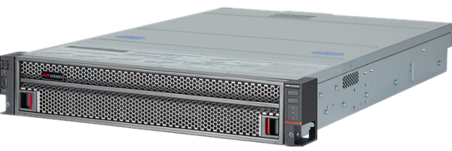
系统基础包，提供业务应用的基础资源信息及基础服务能力，包括系统基础信息管理、地图应用服务、事件联动应用服务。
（2）系统基础信息管理：
系统基础信息管理提供了系统业务应用依赖的基础资源，包括安保用户管理、安保基础数据管理、安保区域管理、安保系统配置、物联设备管理，统一管理了组织、区域、人员、卡片、车辆和物联设备等资源，并提供人车、人卡的关联关系配置能力。
2、人脸识别门禁系统
为更好的提高小区安全、有效管理住户及进出人员，在小区大门口右侧人行通道处改装动态人脸识别和刷卡式电动开关门设备；4栋楼单元门口更换动态人脸识别门禁系统（支持刷卡），并将现有闭门器、门磁等设备设施更换调整，方便住户行人进出无感知进出，所有门禁采用进门人脸识别、出门开关按钮控制开门。
（1）人脸门禁一体机
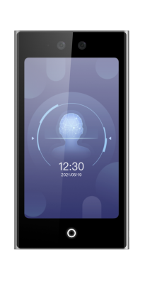
大门口门禁利用原有门安装闭门开关，人脸门禁一体机安装支架与防雨罩。如下图：
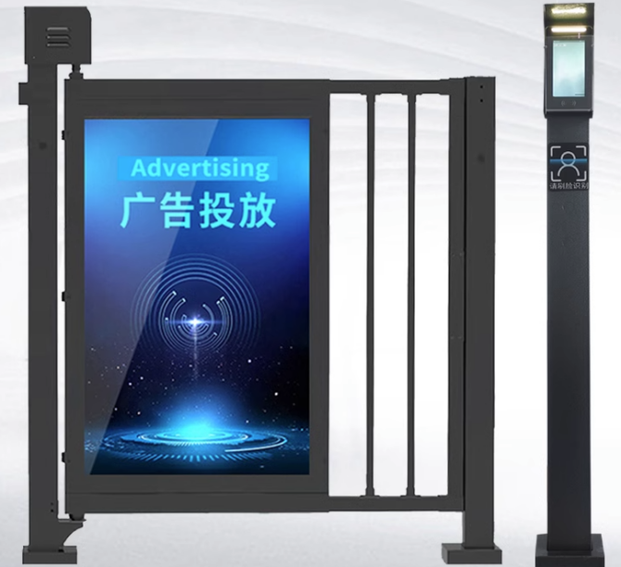
3.电梯自动检测电动车的识别预警控制
电瓶车检测解决方案，从电梯场景出发，前端摄像机检测到电瓶车（可排除自行车、婴儿车等误判报警）进入电梯后，发出报警并播放语音提示：电瓶车禁止入内。可将输出开关量至梯控系统，通过不关电梯门拒绝电瓶车上楼。小区共16部电梯，统一安装自动检测电动车的识别预警控制系统。
产品图样：
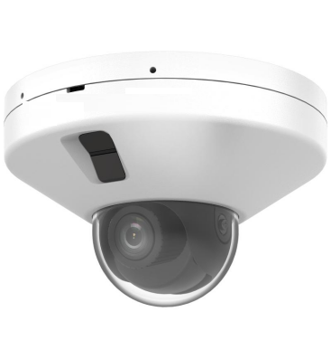
4、户外LED全彩大屏
为更好的做到社区服务、街办宣传、提高社区幸福指数，在小区进大门右侧安装一套户外LED音视频全彩大屏，数据通信传输至监控机房大厅，设备取电采用三相四线制从配电室取电。
产品介绍：
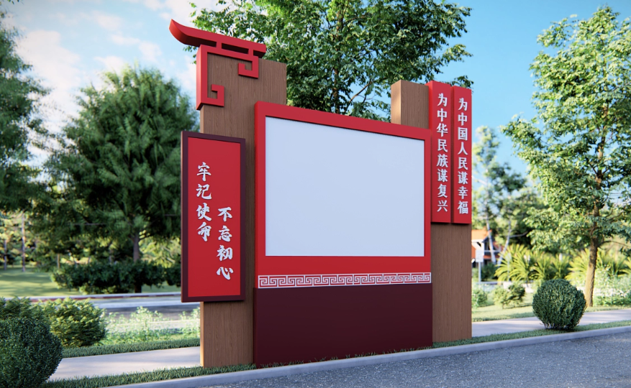
显示屏净尺寸：长3.52*高1.92；
显示屏总尺寸：3.62*2.02；
单元板数量：长11*宽11
像素点：16:9，长1166*高648
显示面积6.76㎡，屏体面积7.4㎡
5、监控室安装一组LCD拼接显示大屏
设计在小区监控室更换现有显示屏为LCD高清拼接大屏，使用2*4共8块55寸工业级超窄边拼接而成。实现小区内所有监控集中控制显示、漫游、多路循环、多画面拼接显示等功能，方便管理人员更好的发现问题并做到响应。拼接大屏显示总尺寸：宽4840mm*高1360mm。如下图：
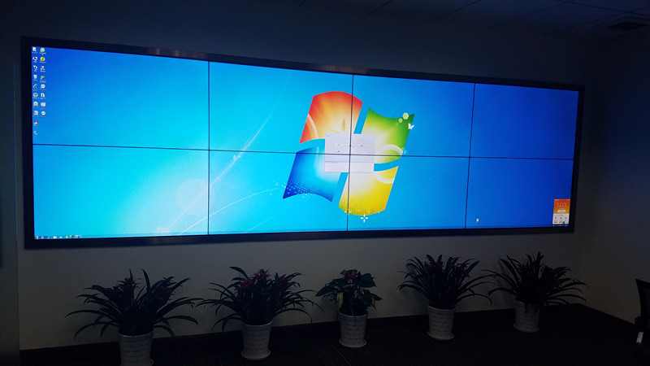
6、监控补盲
在四号楼周边安装5台数字高清监控摄像机和2根4米监控立杆，用于四号楼周边区域监控的补盲。
产品图样：
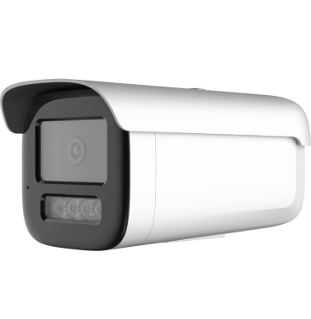
7、LED大屏包边
对新业佳苑综合楼2楼处LED大屏进行拆除并修整大屏周围缝隙，重新采用1.2mm不锈钢对其进行包边加固。

（三）工程量清单：详见电子招标书及工程量清单编制说明。

2包：配套设施提升改造
（一）建设内容需求分析
根据新业佳苑小区配套设施现状，现计划对以下方面进行优化提升：
1、在小区原有基础上建设景观喷泉；
2、在小区人行道进行透水砖铺设；
3、操场立面外墙漆（真石漆）翻新；
4、车库灯光改造；
5、篮球场灯光改造；
6、户外照明灯更换为太阳能灯；
7、地下停车场公共停车位区域铺刷环氧地坪。
（二）建设内容详细说明
1、清除花池内余土，底部下挖500mm，预埋水电管道，安装水循环系统，铺设钢筋浇筑100mm混凝土层、总体做第一遍防水（K11）、铺设丙烯布、第三防水层（k11）、10mm混凝土；安装电器灯光设备，系统试水，喷泉艺术石布景；对现有大理石重新进行去污打磨翻新保持亮泽。
2、拆除现有石材地砖，重新找平，小型机械夯实重新铺设10cm*20cm透水砖。
3、清理操场外立面墙面灰尘、油污、等杂物。修补裂缝、填补凹坑，打麿确保漆面附着力和平整度，采用水包砂真石漆施工，确保表面充分覆盖，中涂施工增加真石漆的厚度，面漆施工增强漆膜的硬度及耐候性。
4、拆除车库原有照明线路，重新铺设线缆，增加照明器具，提高车库整体亮度。
5、拆除操场现有柱式泛光灯（已损坏），重新定制安装高8米、3灯头的200瓦高杆专用灯。
6、拆除原有庭院灯，重新装30W太阳能路灯。太阳能设备具体数据如下：
光伏板：60WP；
锂电池：40AH；
灯杆：高4米，壁厚2.35mm；
材质：Q235优质钢板一次卷板成型，静电喷塑粉防腐处理；
光源：高亮度 LED 光源、压铸铝灯头。
7、根据地下停车场公共停车位区域使用环氧地坪铺刷，车位设计120余个，按照标准车位大小划线、编号。车道周围使用黄色反光热熔漆面，车位线使用15cm宽冷漆标线。独立车位标准长5m*宽3m。
（三)工程量清单：详见电子招标书及工程量清单编制说明。
（四）效果图如下所示：

、中的之心
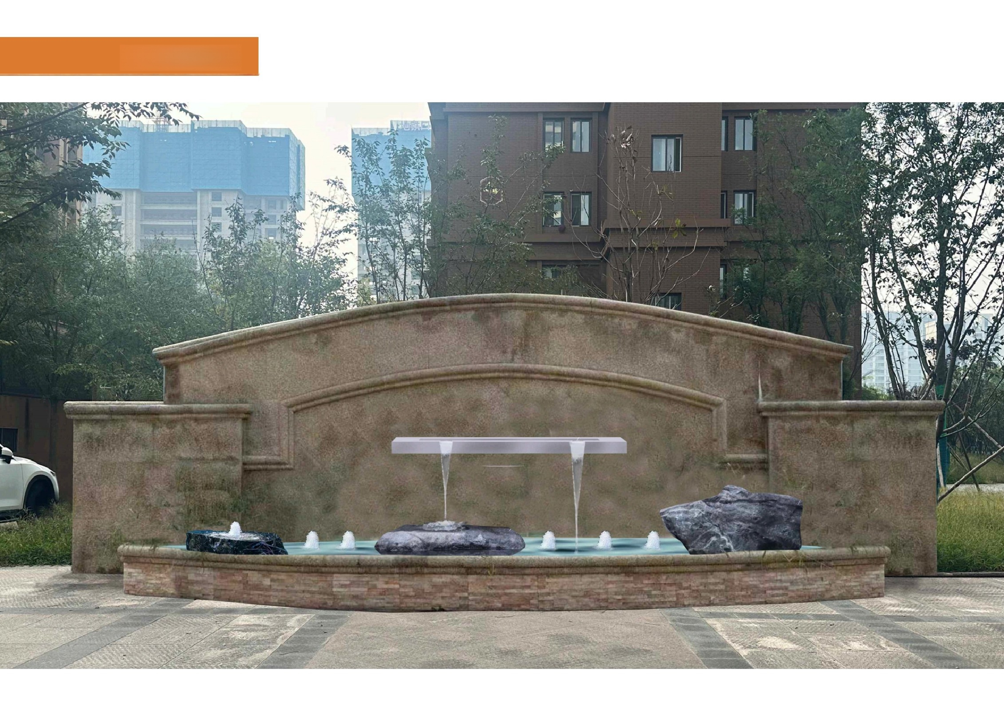

一喷泉景观

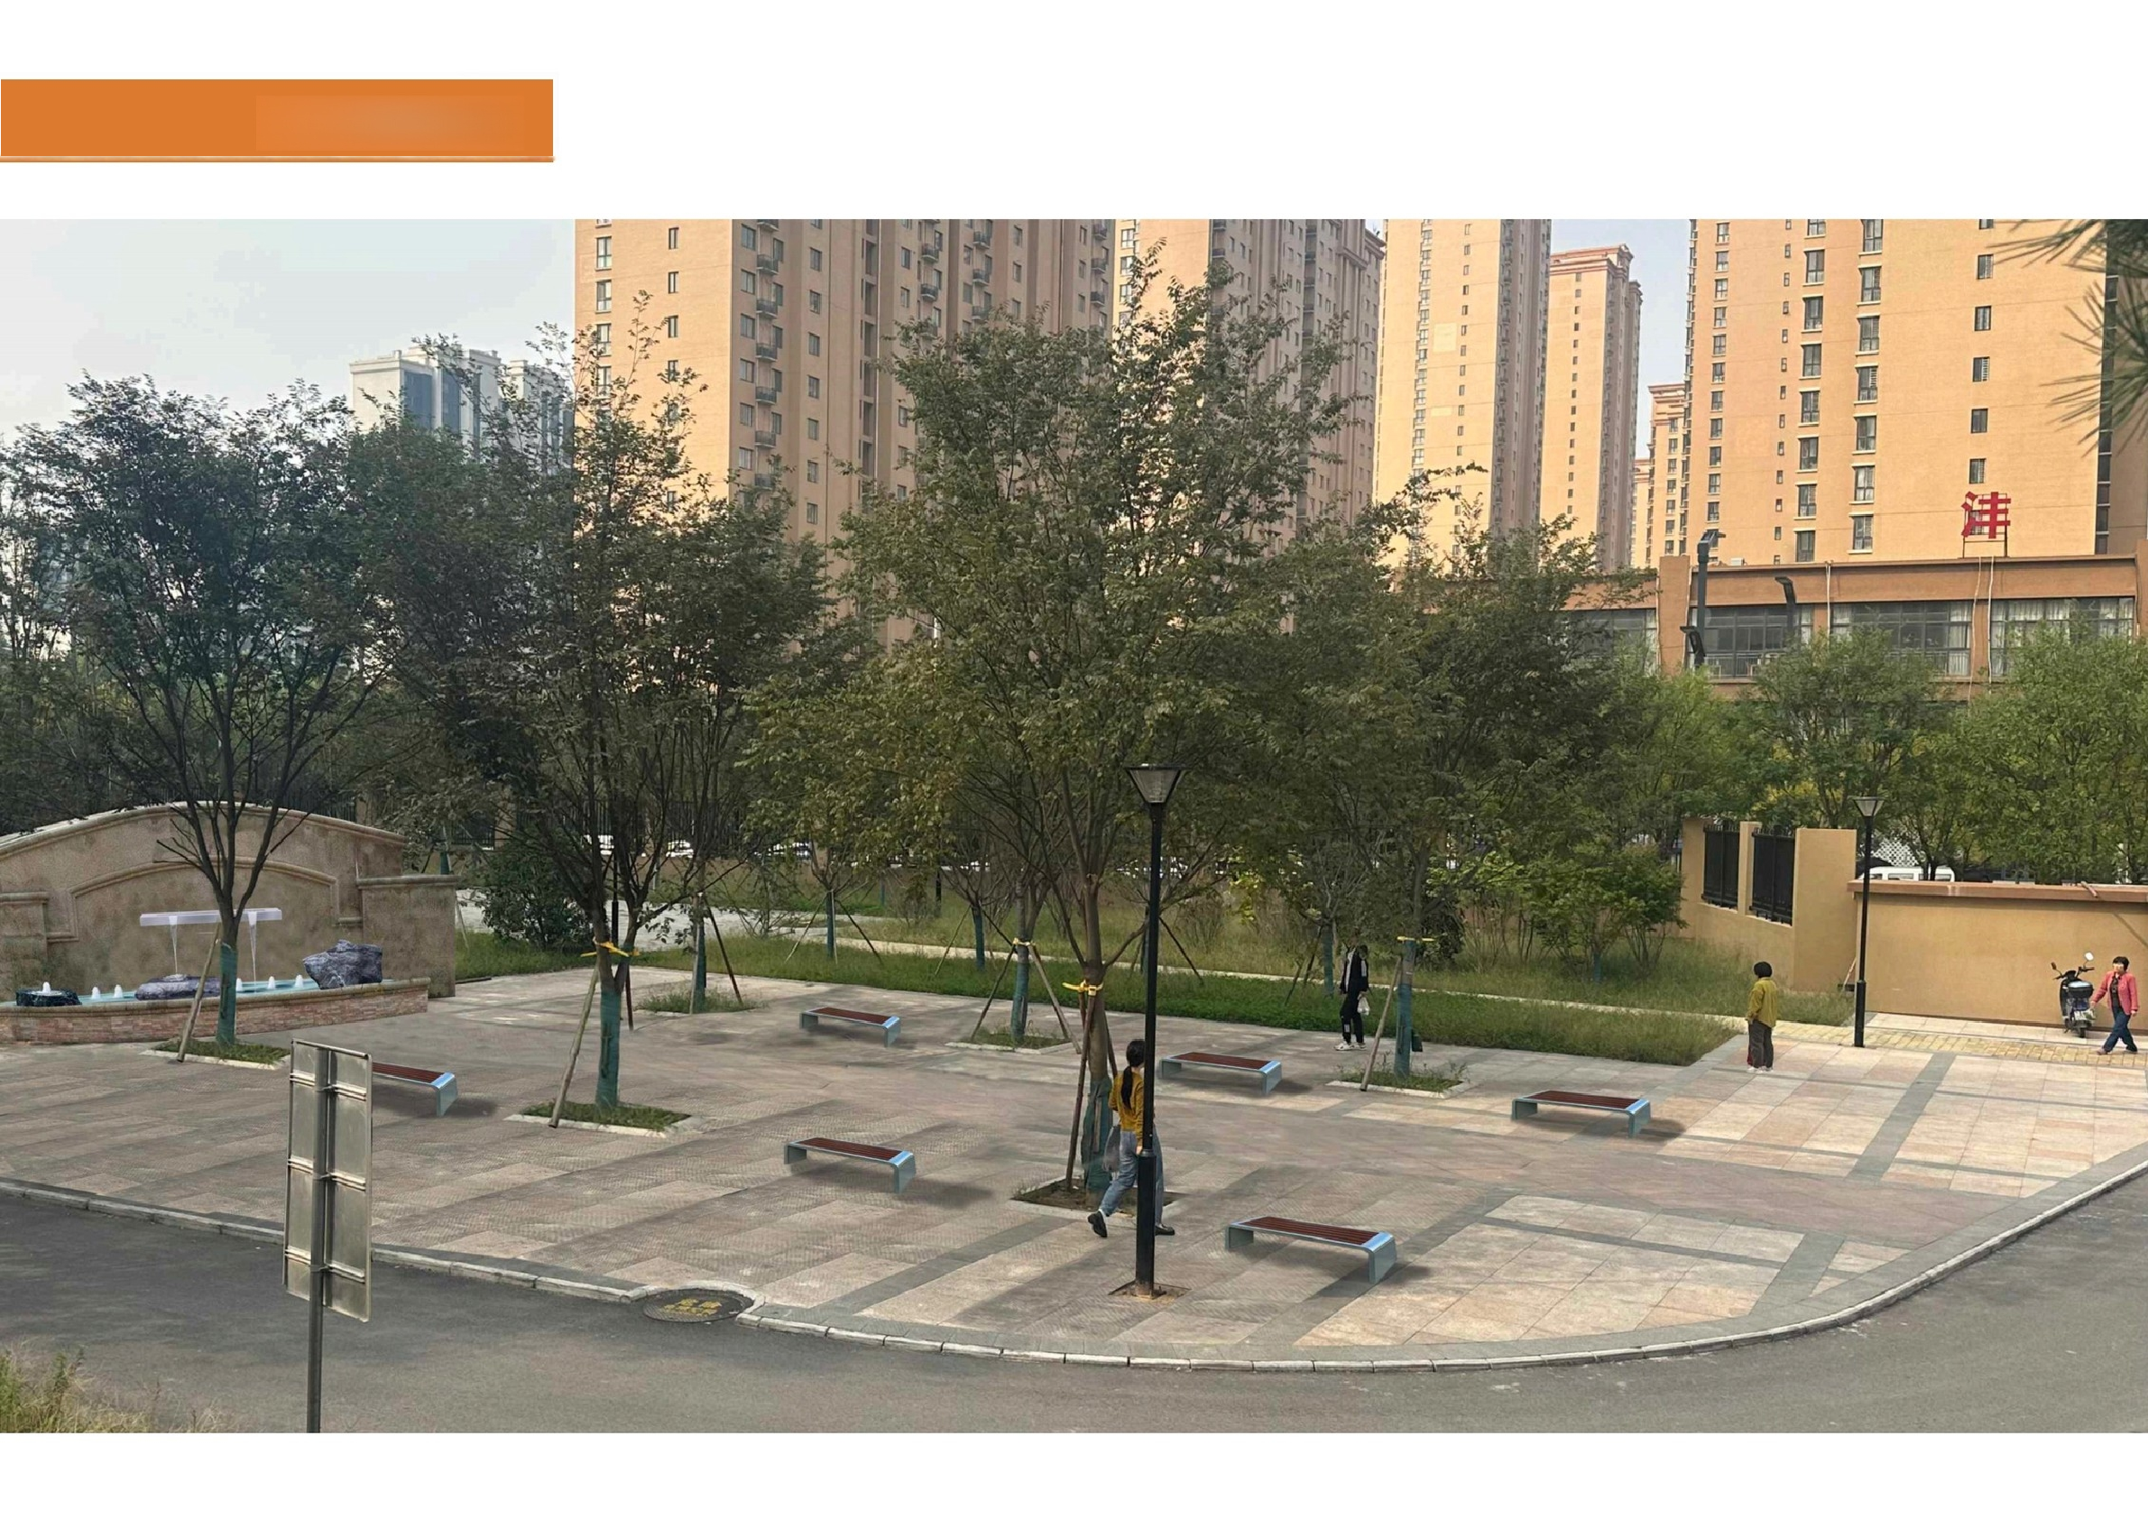

二喷泉广场

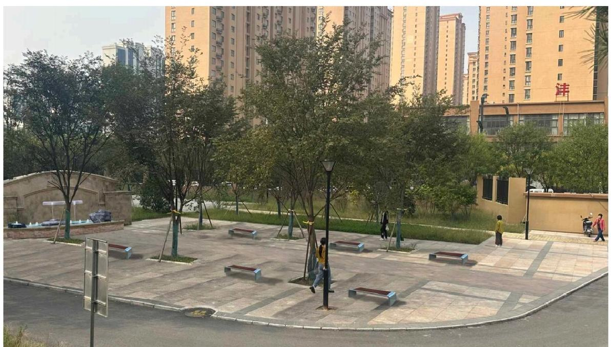
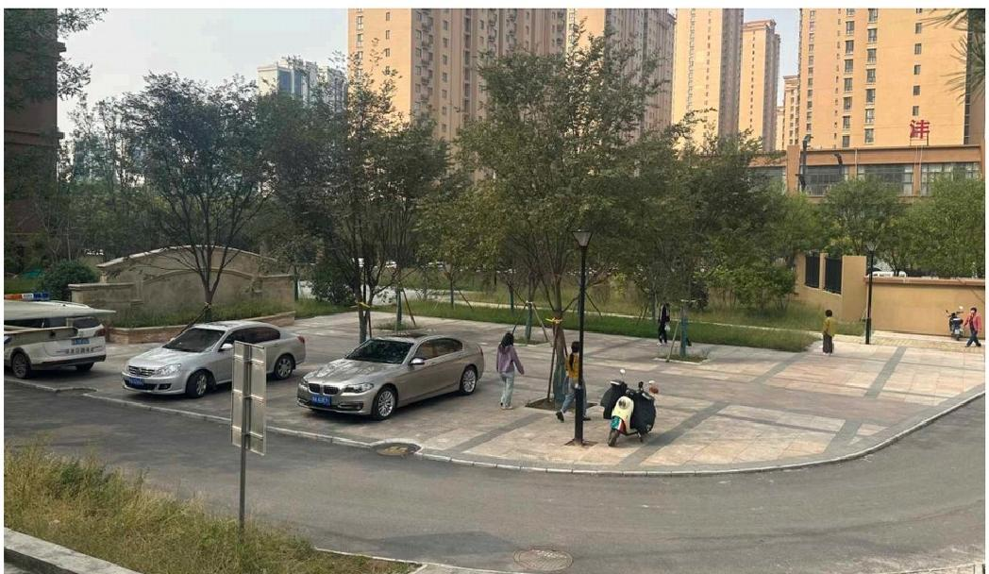
二喷泉广场

改造效果对比图

改造后

改造前

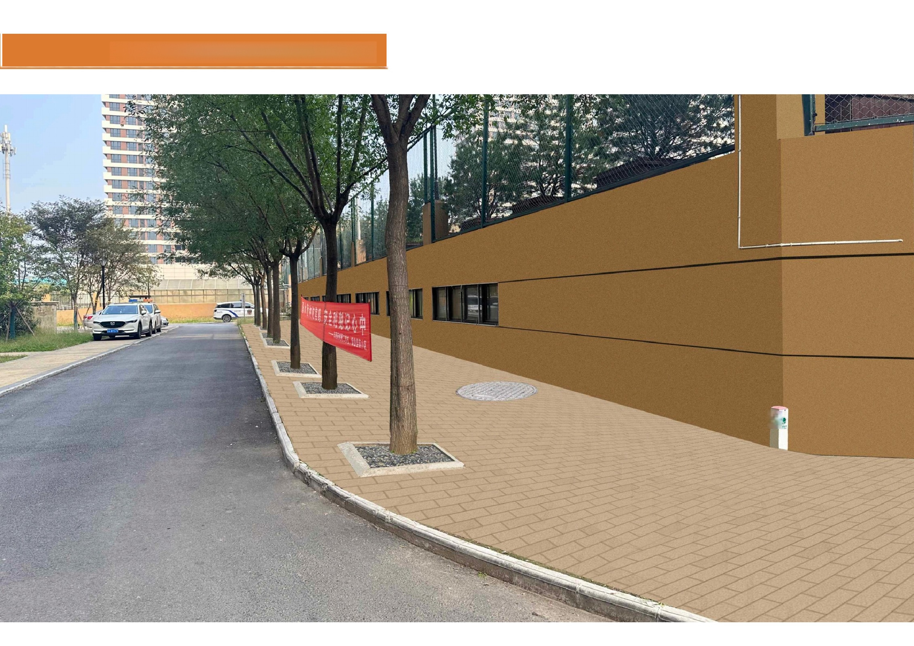
三辅道铺装及墙面真石漆改造

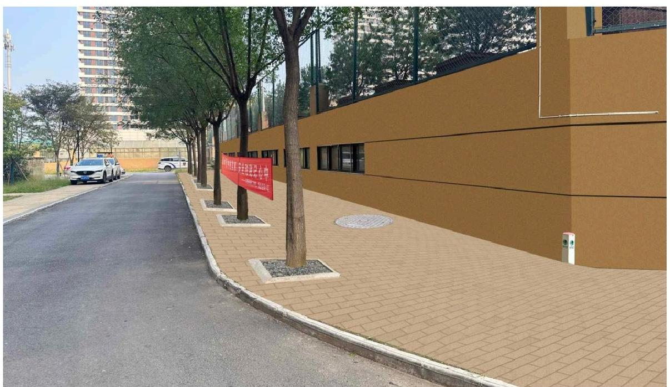
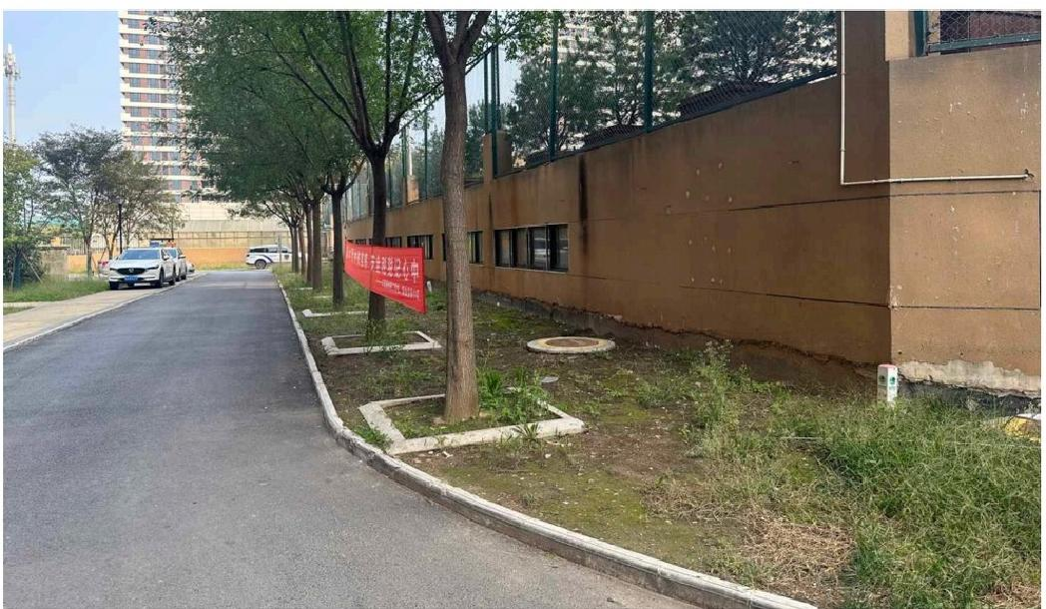
改造效果对比图

三辅道铺装及墙面真石漆改造

改造后

改造前

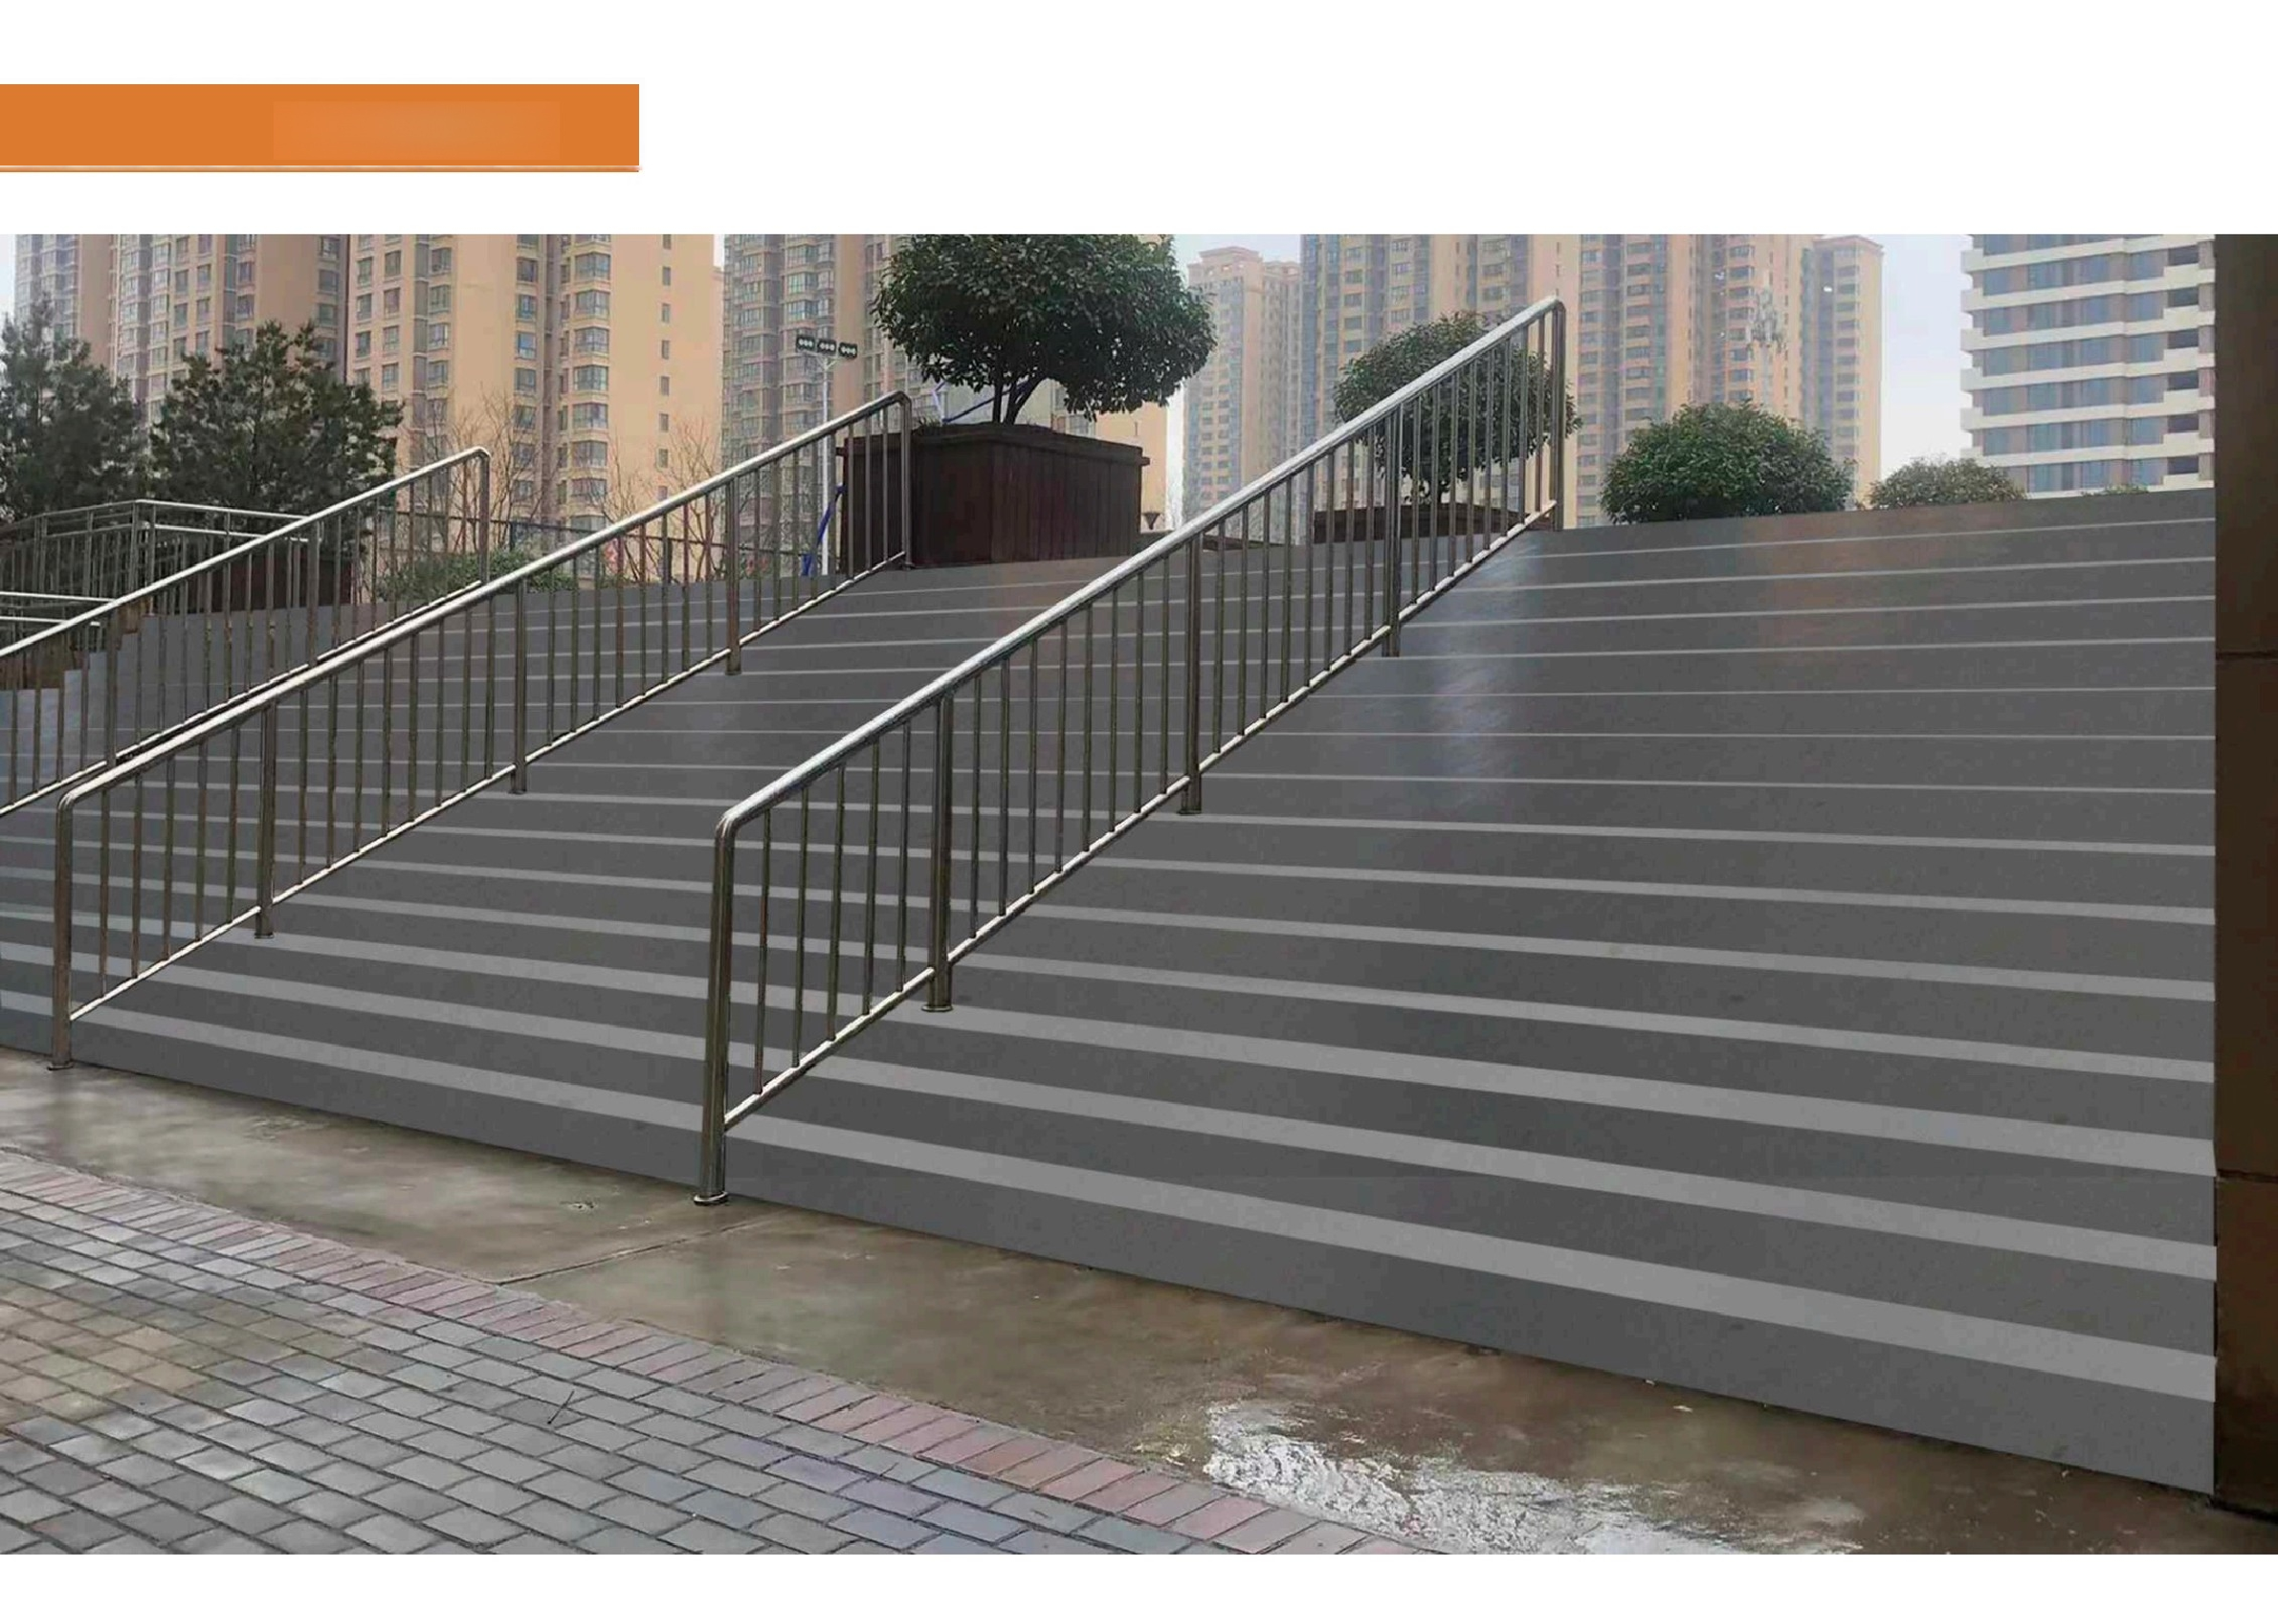

四台阶翻新

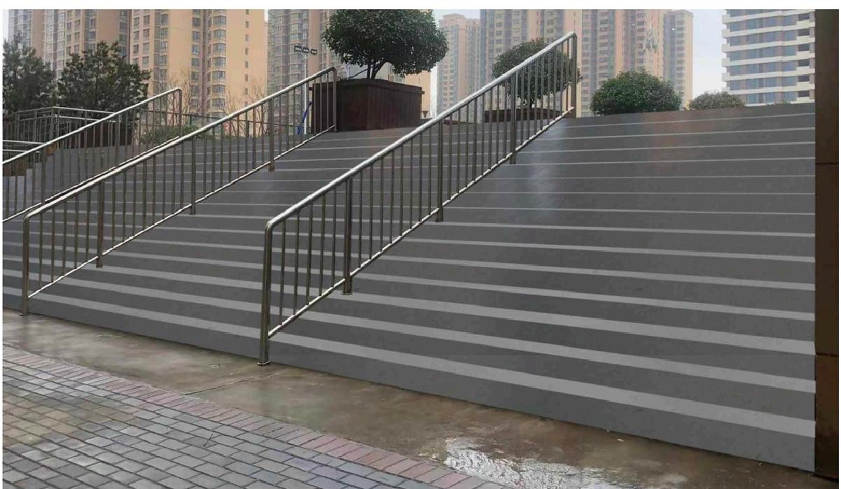
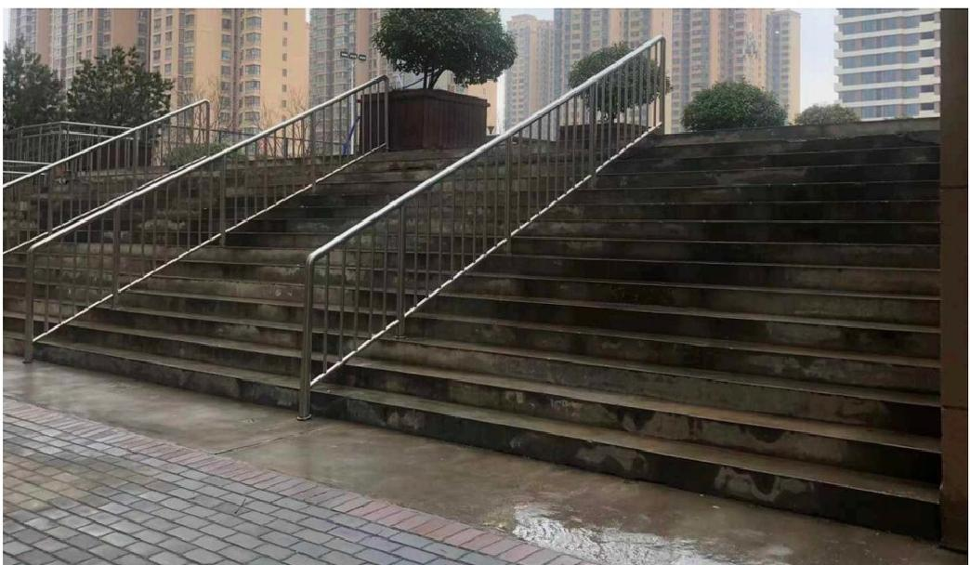
四台阶翻新

改造效果对比图

改造后

改造前

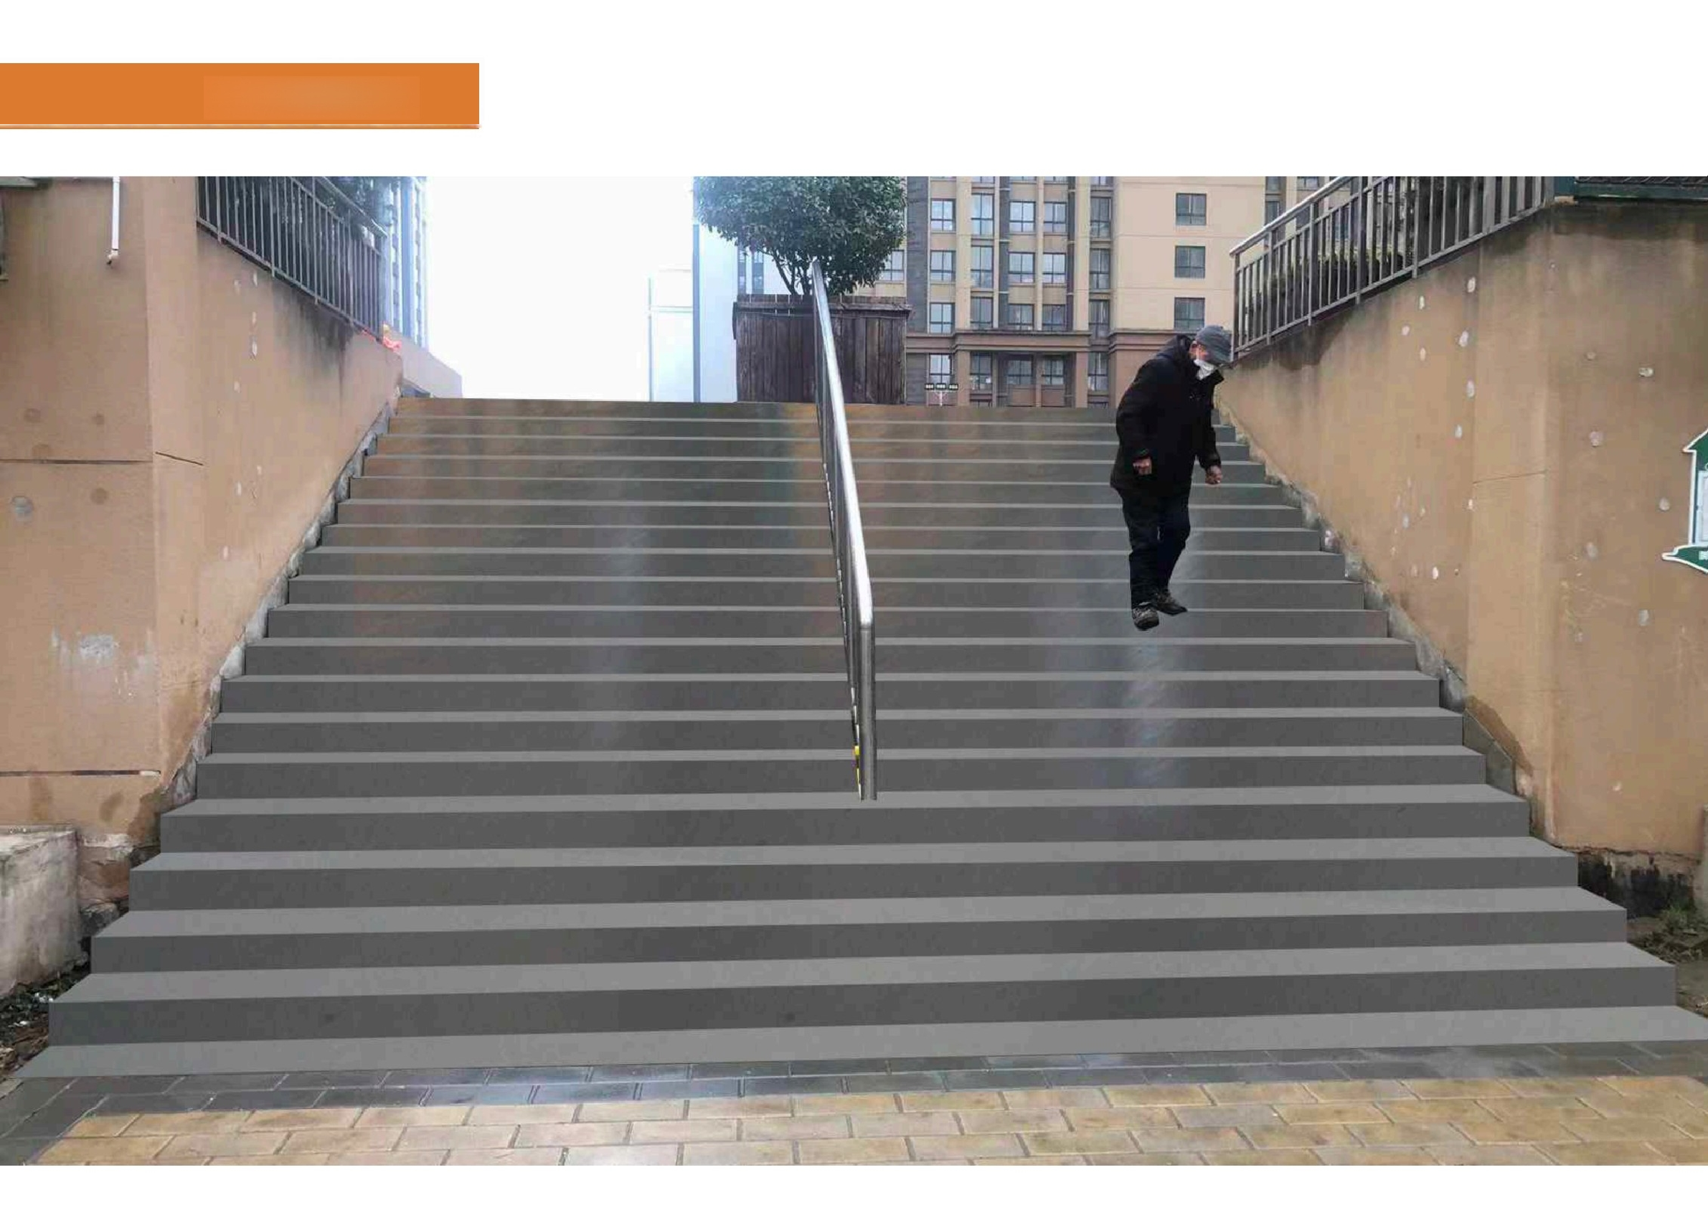

四台阶翻新

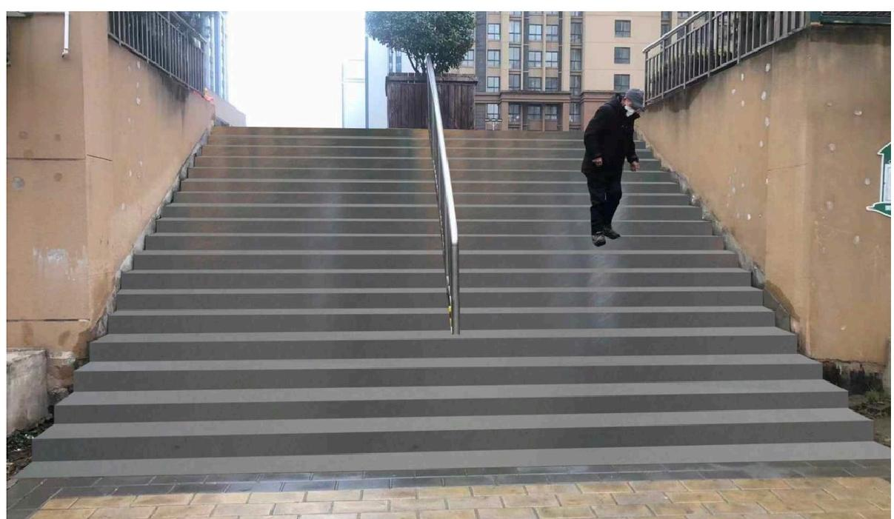
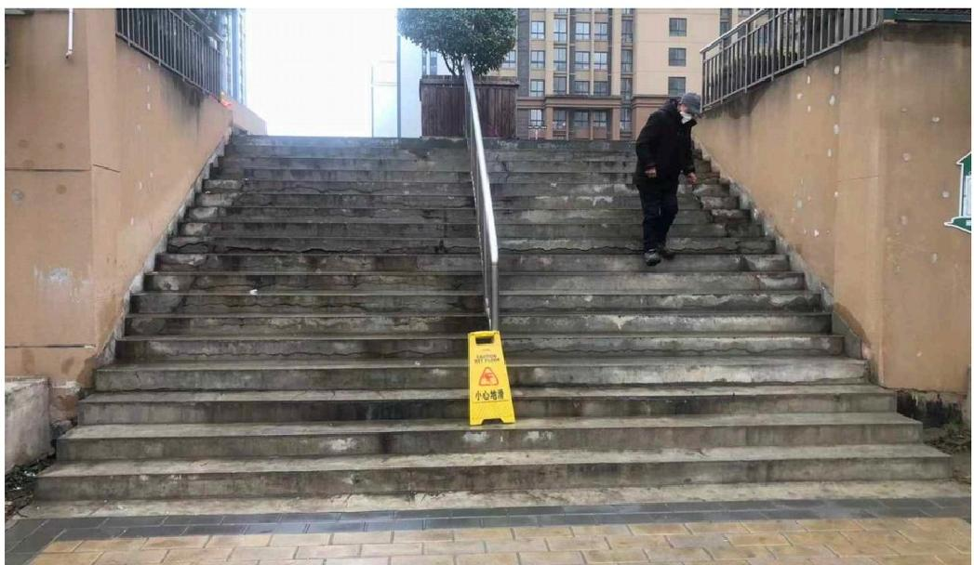
改造效果对比图

四台阶翻新

改造后

改造前
五操场灯柱

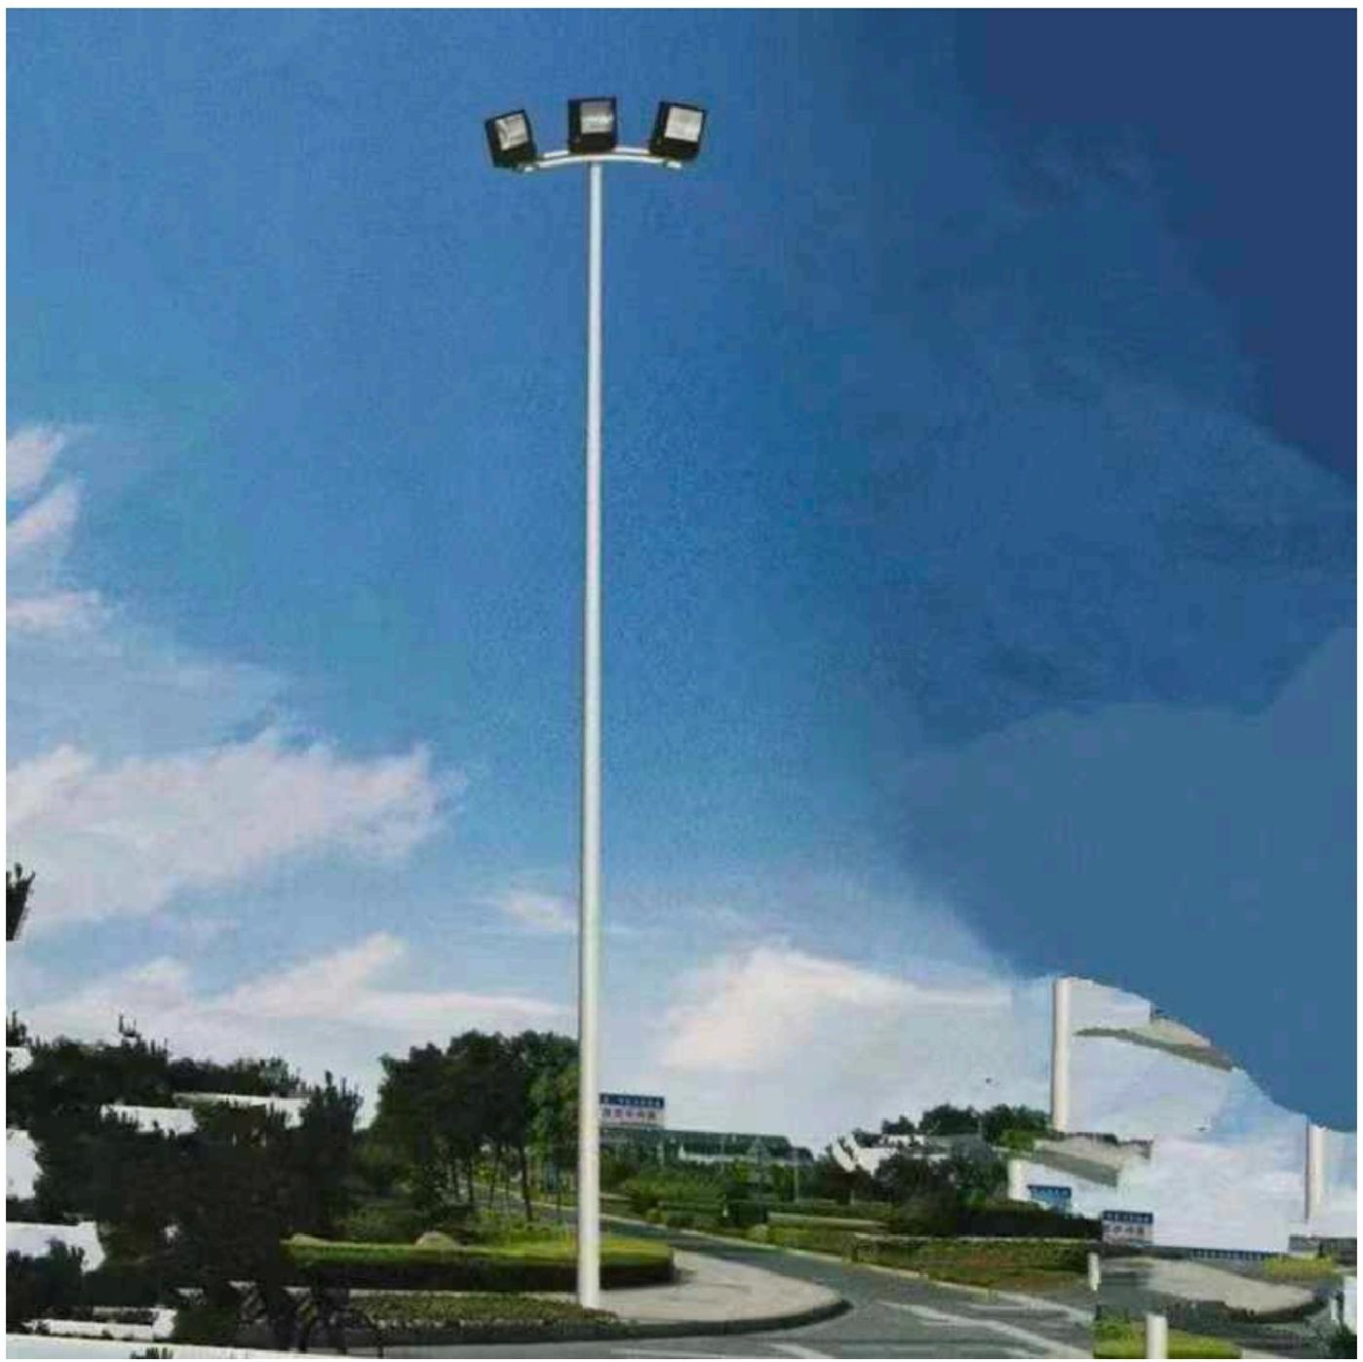

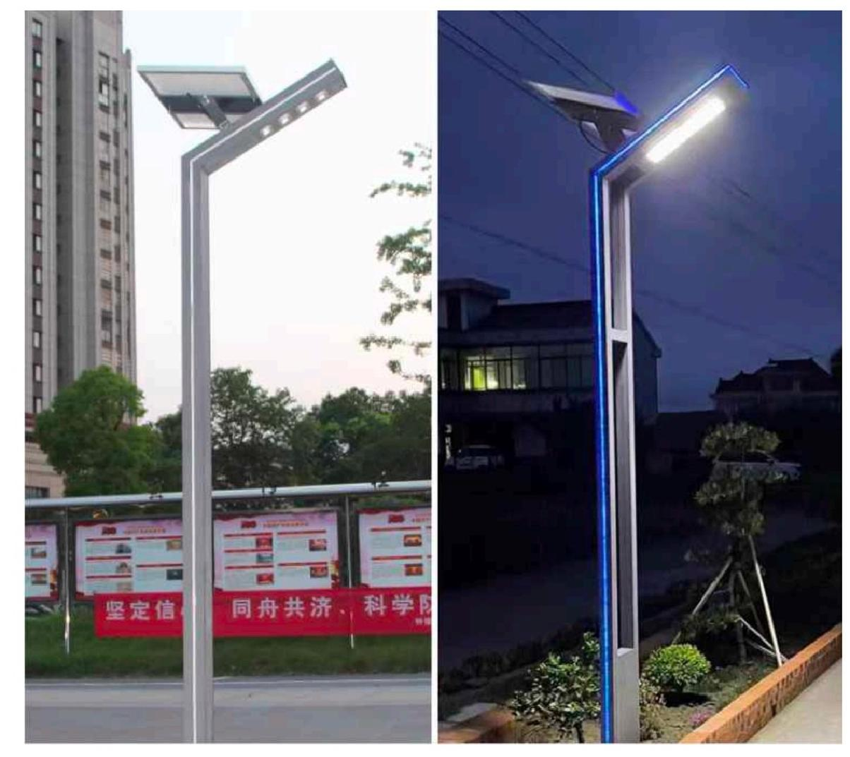
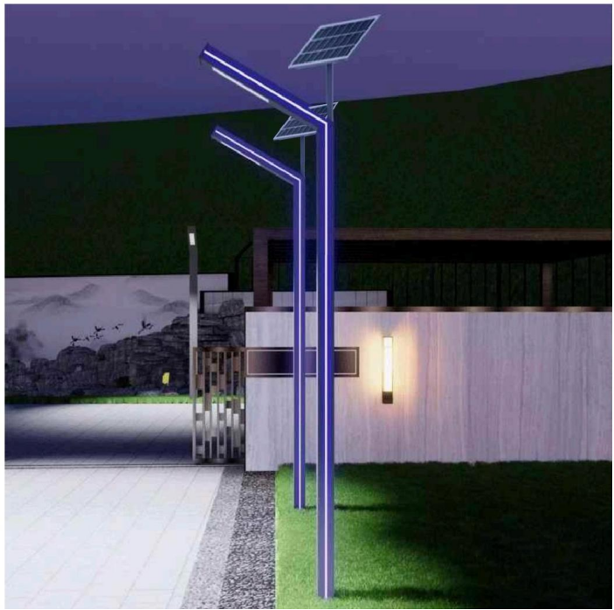
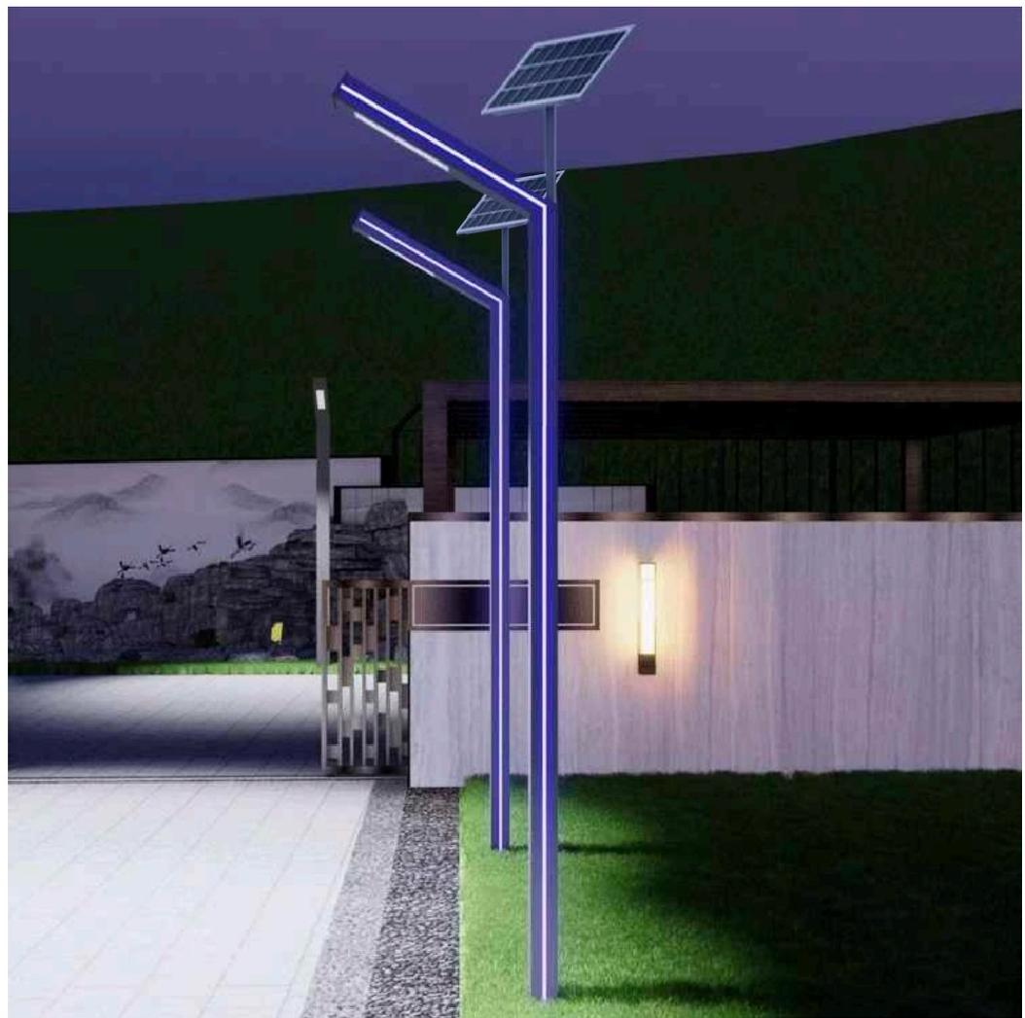
六路灯样式参考
LED 太阳能路灯

七环氧地坪
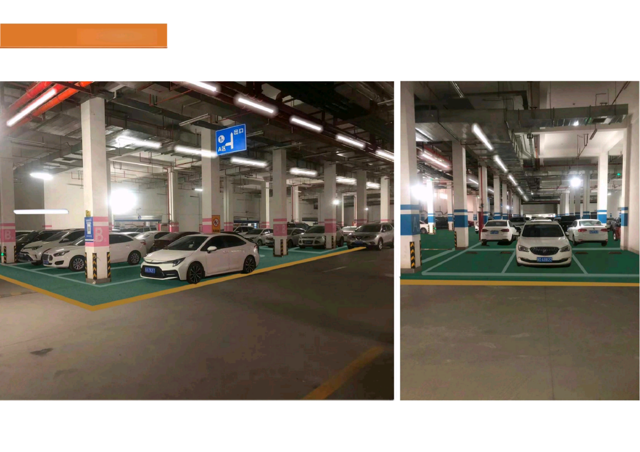

3包：儿童乐园及健身区、喷泉区等改造
（一）儿童乐园和健身区
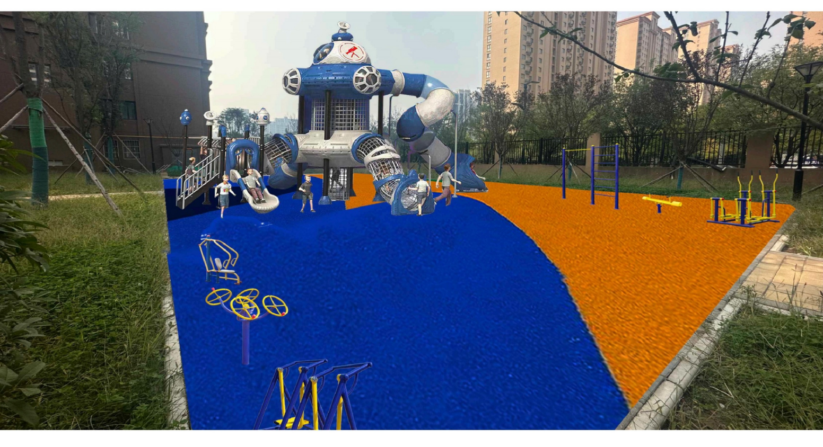
小区进大门西围墙空地设计安装一套功能齐全的儿童游乐设施和健身器材。此区域地面使用epdm塑胶地面更持久耐用、不易变型，厚度10-12mm，颜色可定制设计，地面现有透水砖拆除并做基层处理，防止塑胶地面由于透水砖松动使其变型。儿童游乐设施分为不锈钢与PVC材质，大小750*320*360，主管使用114镀锌加厚钢管。儿童游乐设施周边安放新国标GB/T19272-0211认证运动器械8组。如下图所示：

（二）喷泉广场
增加广场座椅6个
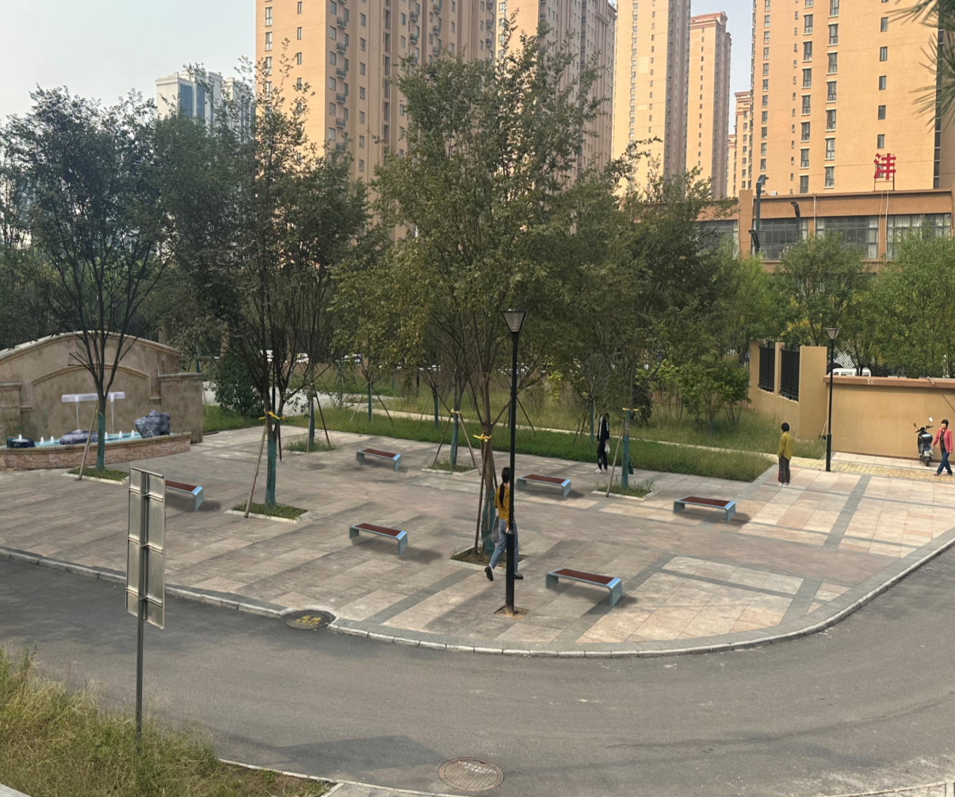

（三）操场改造
1、平面布局图
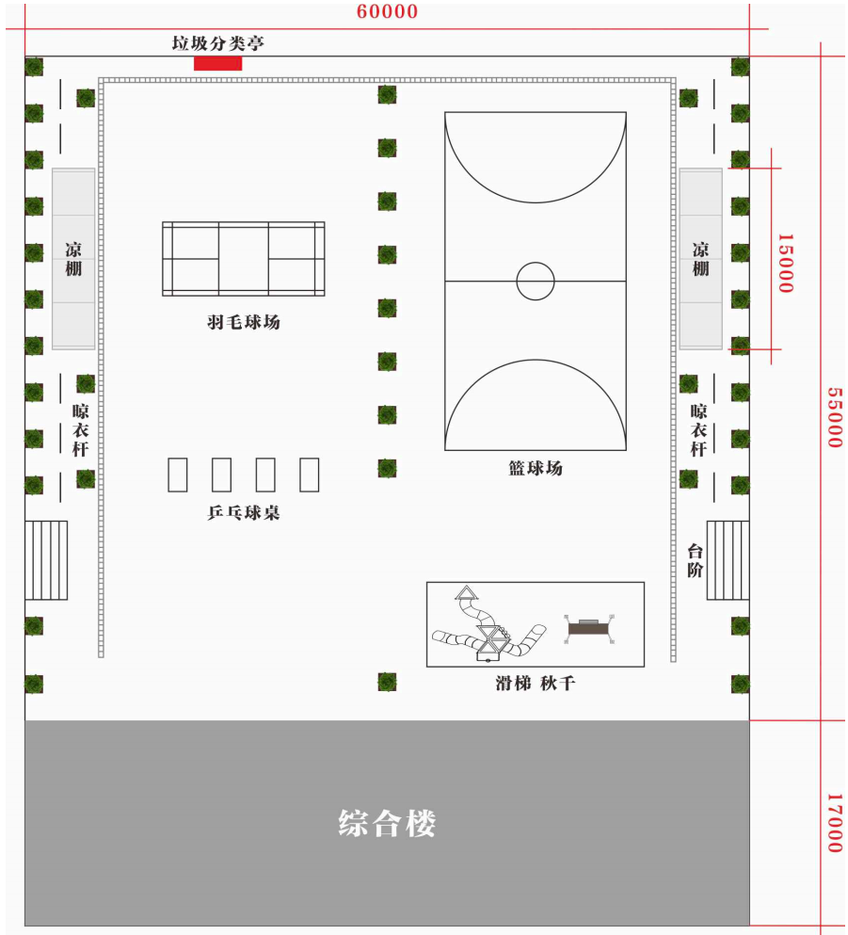

2、广场左侧去掉现有篮球场，增加羽毛球场1个，乒乓球台4个、便民晾衣架10个。

整改前
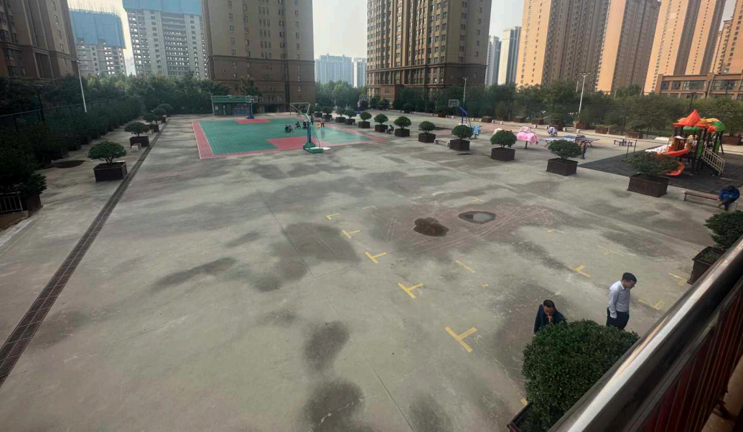
整改后
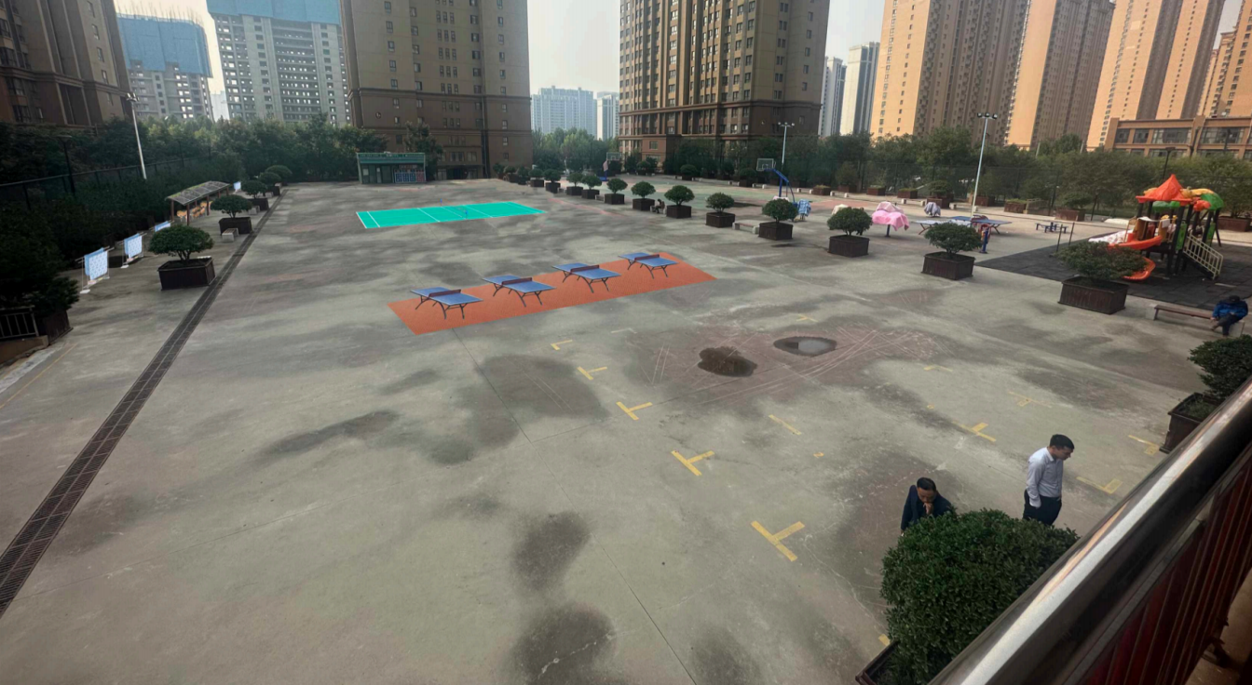

3、广场秋千座椅更换
整改前
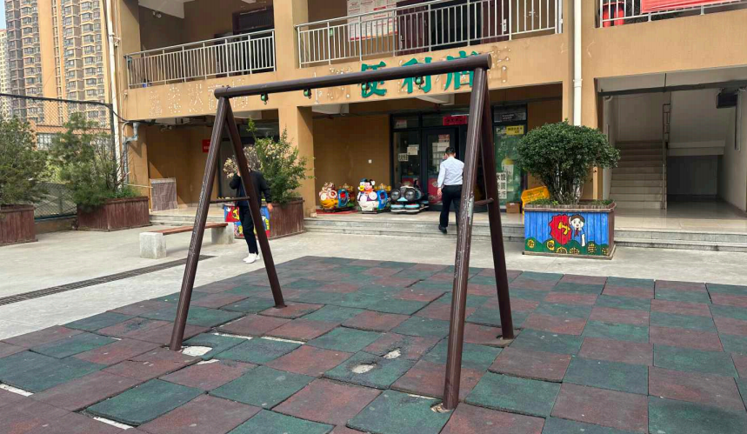

整改后
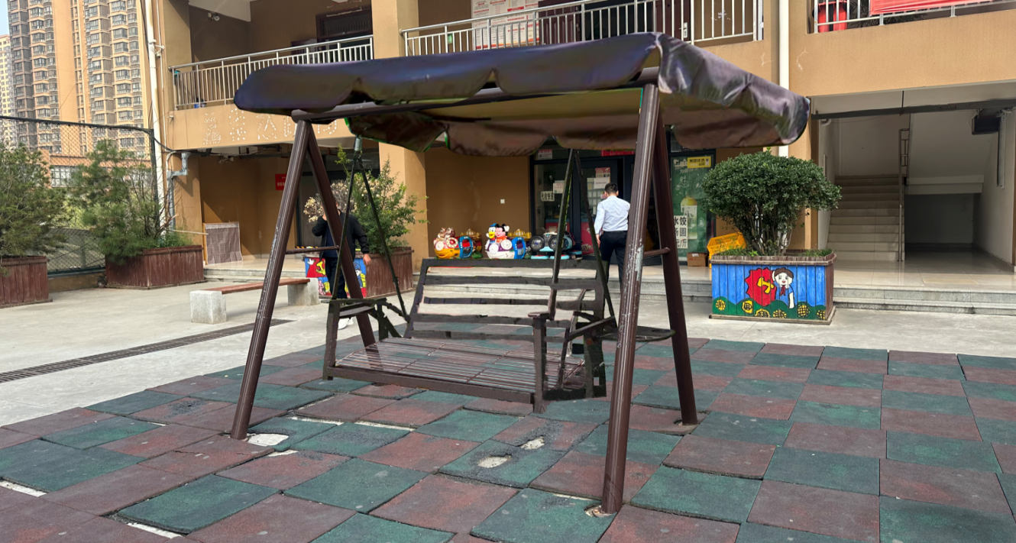

（四）红色物业标识
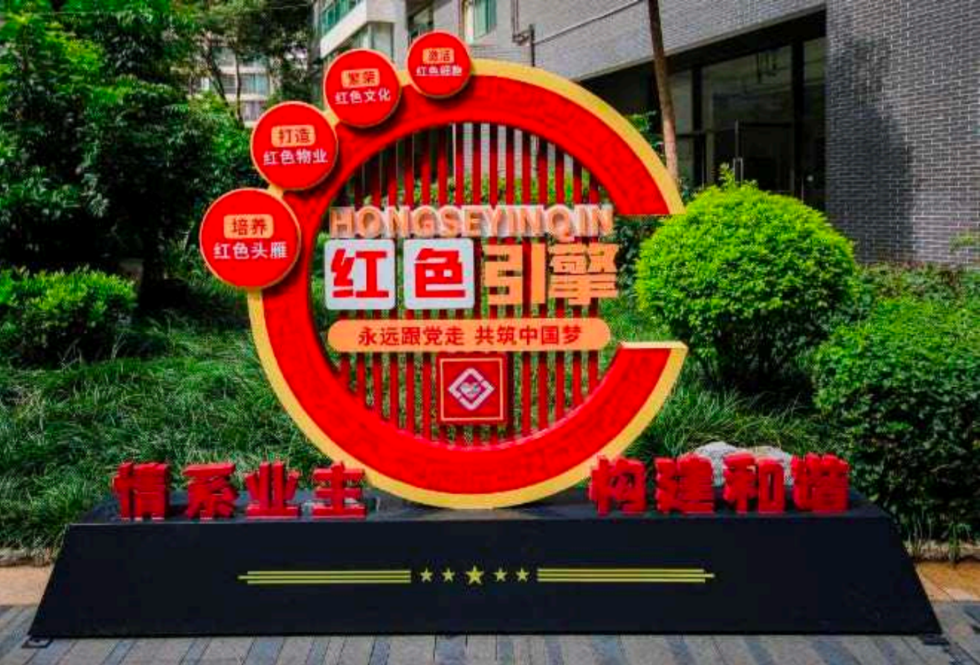

（五）工程量清单：详见电子招标书及工程量清单编制说明。

第六章 竞争性磋商响应文件格式

项目编号：XXGC-2024-000052-4（HXGJXM2024-ZC-CS1034）

新业佳苑公租房小区配套设施提升改造项目

（包号： 包）

竞争性磋商响应文件

供应商全称： （加盖单位公章）
法定代表人或被授权人： （签字或盖章）
年 月 日
目 录

第一部分 商务标
一、磋商响应函
二、报价一览表
三、已标价工程量清单
四、商务响应与说明
五、承诺书
六、竞争性磋商文件要求的其他文件或承诺
七、其他可以证明供应商实力的文件
第二部分 技术标
第三部分 资格标
一、供应商的基本情况介绍和资格声明
二、供应商资格证明文件

第一部分 商务标

一、磋商响应函
致：陕西省西咸新区沣西新城开发建设部
根据贵方 新业佳苑公租房小区配套设施提升改造项目 的磋商邀请(项目编号：XXGC-2024-000052-4（HXGJXM2024-ZC-CS1034）)，签字代表 （全名、职务） 经正式授权并代表供应商 （供应商名称、地址） 提交 （包号） 竞争性磋商响应文件。
我方承诺如下：
- 磋商总报价（元）为：（大写）人民币 （小写：¥ 元）。
- 如果成交，我们根据竞争性磋商文件的规定，履行合同的责任和义务。
3）我们已详细阅读和审核全部竞争性磋商文件（含修改部分，如有的话），及有关附件，我们知道必须放弃提出含糊不清或误解的问题的权利。
4）我们同意在磋商有效期内（自磋商之日起 天），本磋商响应函对我方具有约束力。
5）我方承诺不在磋商有效期内撤回磋商响应文件，否则将依法承担相应的责任。
6）同意提供贵方可能另外要求的与本磋商有关的任何证据和资料。
7）我们同意，如果成交，向华夏国际项目管理有限公司交纳招标代理服务费。
8）与本磋商有关的一切正式往来通讯为：
联系地址：
邮政编码：
电 话：
传 真：
供应商名称： （加盖单位公章）
供应商法定代表人或被授权人： （签字或盖章）
日 期： 年 月 日

二、报价一览表

项目名称：新业佳苑公租房小区配套设施提升改造项目
项目编号：XXGC-2024-000052-4（HXGJXM2024-ZC-CS1034）
包 号： 包
磋商报价（元） | 小写：
 | 大写：
工期 | 自合同签订之日起 日历天内
质保期 | 自项目验收合格之日起 年
质量标准 | 符合国家相关质量验收规范“合格”标准
备注

注：以上表内报价内容以元为单位，保留小数点后两位。

供应商全称： （加盖单位公章）

法定代表人或被授权人： （签字或盖章）

日 期： 年 月 日

三、已标价工程量清单

项目名称：新业佳苑公租房小区配套设施提升改造项目
项目编号：XXGC-2024-000052-4（HXGJXM2024-ZC-CS1034）

1包：智慧安防系统提升改造

项目名称：新业佳苑公租房小区配套设施提升改造项目
项目编号：XXGC-2024-000052-4（HXGJXM2024-ZC-CS1034）

2包：配套设施提升改造

项目名称：新业佳苑公租房小区配套设施提升改造项目
项目编号：XXGC-2024-000052-4（HXGJXM2024-ZC-CS1034）

3包：儿童乐园及健身区、喷泉区等改造

四、商务响应与说明
项目名称：新业佳苑公租房小区配套设施提升改造项目
项目编号：XXGC-2024-000052-4（HXGJXM2024-ZC-CS1034）
包号： 包

（按照竞争性磋商文件的商务要求编制商务响应与说明，格式不限。但内容至少应包括如下：
1、磋商报价所包含的全部内容；
2、对建设地点、工期、质保期、质量标准、结算方式、合同条款等磋商响应；
3、竞争性磋商文件中要求的其它内容。）

五、承诺书
5.1陕西省政府采购供应商拒绝政府采购领域商业贿赂承诺书
为响应党中央、国务院关于治理政府采购领域商业贿赂行为的号召，我公司在此庄严承诺：
- 在参与政府采购活动中遵纪守法、诚信经营、公平竞标。
- 不向政府采购人、采购代理机构和政府采购评审专家进行任何形式的商业贿赂以谋取交易机会。
- 不向政府采购代理机构和采购人提供虚假资质文件或采用虚假应标方式参与政府采购市场竞争并谋取中标、成交。
- 不采取“围标、陪标”等商业欺诈手段获得政府采购定单。
- 不采取不正当手段诋毁、排挤其他供应商。
- 不在提供商品和服务时“偷梁换柱、以次充好”损害采购人的合法权益。
- 不与采购人、采购代理机构政府采购评审专家或其它供应商恶意串通，进行质疑和投诉，维护政府采购市场秩序。
- 尊重和接受政府采购监督管理部门的监督和政府采购代理机构招标采购要求，承担因违约行为给采购人造成的损失。
- 不发生其他有悖于政府采购公开、公平、公正和诚信原则的行为。
承诺单位： （盖章）
被授权人： （签字）
地 址：
邮 编：
电 话：

年 月 日

5.2供应商企业关系关联承诺书

1、供应商在本项目磋商中，不存在与其它供应商负责人为同一人，有控股、管理等关联关系承诺：
1.1管理关系说明：
我单位管理的具有独立法人的下属单位有： 。
我单位的上级管理单位有 。
1.2股权关系说明：
我单位控股的单位有 。
我单位被 单位控股。
1.3是否存在与其他单位有控股、管理关系的单位负责人： 。（若有填姓名；若无填否）
2、 （是或否，没有填否） 为采购项目提供整体设计、规范编制或者项目管理、监理、检测等服务的供应商。
3、其他与本项目有关的利害关系说明：
我单位承诺以上说明真实有效，无虚假内容或隐瞒。

供应商全称： （加盖单位公章）

法定代表人或被授权人： （签字或盖章）

日 期： 年 月 日

六、竞争性磋商文件要求的其他文件或承诺

1、基本存款账户开户许可证（基本账户信息）
2、其他文件。（如有）

七、其他可以证明供应商实力的文件 （如有）

第二部分 技术标

项目名称：新业佳苑公租房小区配套设施提升改造项目
项目编号：XXGC-2024-000052-4（HXGJXM2024-ZC-CS1034）

（依据本项目采购内容及要求和“第三章评审方法附件2：评标因素及权重分值表”要求内容，进行逐项编制。）

附表一：拟投入本工程的主要施工设备表
序号 | 设备  名称 | 型号  规格 | 数量 | 国别  产地 | 额定功率  （KW） | 用于施工部位 | 备注
... | ... | ... | ... | ... | ... | ... | ...

附表二：劳动力计划表
单位：人
工种 | 按工程施工阶段投入劳动力情况

- 资格标

一、供应商的基本情况介绍

（格式自拟）

二、供应商资格证明文件
（一）基本资格条件
1、供应商合法注册的法人或其他组织的营业执照等证明文件，自然人的身份证明；供应商是法人或其他组织的应提供营业执照等证明文件，供应商是自然人的应提供有效的自然人身份证明。

2、基本资格条件承诺函。

基本资格条件承诺函

致：华夏国际项目管理有限公司
（投标供应商名称）郑重承诺：
1.我方具有良好的商业信誉和健全的财务会计制度，具有履行合同所必需的设备和专业技术能力，具有依法缴纳税收和社会保障金的良好记录，参加本项目采购活动前三年内无重大违法活动记录。
2.我方未列入在信用中国网站（www.creditchina.gov.cn）“失信被执行人”、“重大税收违法失信主体”中，也未列入中国政府采购网（www.ccgp.gov.cn）“政府采购严重违法失信行为记录名单”中。
3.我方在采购项目评审（评标）环节结束后，随时接受采购人、采购代理机构的检查验证，配合提供相关证明材料，证明符合《中华人民共和国政府采购法》规定的投标人基本资格条件。
我方对以上承诺负全部法律责任。
特此承诺。

供应商全称： （加盖单位公章）
年 月 日

（二）落实政府采购政策需满足的资格要求
1包：本合同包专门面向中小企业采购，供应商应为中小微企业或监狱企业或残疾人福利性单位。供应商为中型、小型、微型企业的，提供《中小企业声明函》；供应商为监狱企业的，应提供监狱企业的证明文件；供应商为残疾人福利性单位的，应提供《残疾人福利性单位声明函》。
附件1：

中小企业声明函（工程、服务）
本公司（联合体）郑重声明，根据《政府采购促进中小企业发展管理办法》（财库﹝2020﹞46 号）的规定，本公司（联合体）参加 陕西省西咸新区沣西新城开发建设部 的 新业佳苑公租房小区配套设施提升改造项目 采购活动，工程的施工单位全部为符合政策要求的中小企业。相关企业的具体情况如下：
1、 智慧安防系统提升改造（标的名称），属于 （采购文件中明确的所属行业）；承建（承接）企业为 （企业名称），从业人员 人，营业收入为 万元，资产总额为 万元，属于 （中型企业、小型企业、微型企业）；
以上企业，不属于大企业的分支机构，不存在控股股东为大企业的情形，也不存在与大企业的负责人为同一人的情形。
本企业对上述声明内容的真实性负责。如有虚假，将依法承担相应责任。
企业名称（盖章）：
日期：
备注：1、中小企业参加政府采购活动，应当按照《政府采购促进中小企业发展管理办法》（财库〔2020〕46号）规定和《中小企业划型标准规定》（工信部联企业〔2011〕300号），如实填写并提交本《中小企业声明函》。
2、从业人员、营业收入、资产总额填报上一年度数据，无上一年度数据的新成立企业可不填报。
3、本项目所属行业为：建筑业。（按照《工信部 国家统计局 发改委 财政部 工信部联企业》中小企业划型标准（〔2011〕300号）规定：营业收入80000万元以下或资产总额80000万元以下的为中小微型企业。其中，营业收入6000万元及以上，且资产总额5000万元及以上的为中型企业；营业收入300万元及以上，且资产总额300万元及以上的为小型企业；营业收入300万元以下或资产总额300万元以下的为微型企业。
4、请各投标人认真按要求正确规范填写声明函，若相关信息填写有误，将不予认定。

附件2

残疾人福利性单位声明函

本单位郑重声明，根据《财政部 民政部 中国残疾人联合会关于促进残疾人就业政府采购政策的通知》（财库〔2017〕 141号）的规定，本单位为符合条件的残疾人福利性单位，且本单位参加______单位的______项目采购活动提供本单位制造的货物（由本单位承担工程/提供服务），或者提供其他残疾人福利性单位制造的货物（不包括使用非残疾人福利性单位注册商标的货物）。
本单位对上述声明的真实性负责。如有虚假，将依法承担相应责任。

单位名称： （盖章）
日 期： 年 月 日

备注：符合条件的残疾人福利性单位在参加政府采购活动时，应当提供《残疾人福利性单位声明函》，并对声明的真实性负责；非残疾人福利性单位无需提供。

附件3

监狱企业证明文件

根据财政部、司法部《关于政府采购支持监狱企业发展有关问题的通知》（财库〔2014〕68号）的规定，监狱企业是指由司法部认定的为罪犯、戒毒人员提供生产项目和劳动对象，且全部产权属于司法部监狱管理局、戒毒管理局、直属煤矿管理局，各省、自治区、直辖市监狱管理局、戒毒管理局，各地（设区的市）监狱、强制隔离戒毒所、戒毒康复所，以及新疆生产建设兵团监狱管理局、戒毒管理局的企业。
监狱企业参加政府采购活动时，应当提供由省级以上监狱管理局、戒毒管理局（含新疆生产建设兵团）出具的属于监狱企业的证明文件，非监狱企业无需提供。

2包：本合同包专门面向中小企业采购，供应商应为中小微企业或监狱企业或残疾人福利性单位。供应商为中型、小型、微型企业的，提供《中小企业声明函》；供应商为监狱企业的，应提供监狱企业的证明文件；供应商为残疾人福利性单位的，应提供《残疾人福利性单位声明函》。
附件1：

中小企业声明函（工程、服务）
本公司（联合体）郑重声明，根据《政府采购促进中小企业发展管理办法》（财库﹝2020﹞46 号）的规定，本公司（联合体）参加 陕西省西咸新区沣西新城开发建设部 的 新业佳苑公租房小区配套设施提升改造项目 采购活动，工程的施工单位全部为符合政策要求的中小企业。相关企业的具体情况如下：
1、 配套设施提升改造 （标的名称），属于 （采购文件中明确的所属行业）；承建（承接）企业为 （企业名称） ，从业人员 人，营业收入为 万元，资产总额为 万元，属于 （中型企业、小型企业、微型企业）；
以上企业，不属于大企业的分支机构，不存在控股股东为大企业的情形，也不存在与大企业的负责人为同一人的情形。
本企业对上述声明内容的真实性负责。如有虚假，将依法承担相应责任。

企业名称（盖章）：
日期：
备注：1、中小企业参加政府采购活动，应当按照《政府采购促进中小企业发展管理办法》（财库〔2020〕46号）规定和《中小企业划型标准规定》（工信部联企业〔2011〕300号），如实填写并提交本《中小企业声明函》。
2、从业人员、营业收入、资产总额填报上一年度数据，无上一年度数据的新成立企业可不填报。
3、本项目所属行业为：建筑业。（按照《工信部 国家统计局 发改委 财政部 工信部联企业》中小企业划型标准（〔2011〕300号）规定：营业收入80000万元以下或资产总额80000万元以下的为中小微型企业。其中，营业收入6000万元及以上，且资产总额5000万元及以上的为中型企业；营业收入300万元及以上，且资产总额300万元及以上的为小型企业；营业收入300万元以下或资产总额300万元以下的为微型企业。
4、请各投标人认真按要求正确规范填写声明函，若相关信息填写有误，将不予认定。

附件2：

残疾人福利性单位声明函

本单位郑重声明，根据《财政部 民政部 中国残疾人联合会关于促进残疾人就业政府采购政策的通知》（财库〔2017〕 141号）的规定，本单位为符合条件的残疾人福利性单位，且本单位参加______单位的______项目采购活动提供本单位制造的货物（由本单位承担工程/提供服务），或者提供其他残疾人福利性单位制造的货物（不包括使用非残疾人福利性单位注册商标的货物）。
本单位对上述声明的真实性负责。如有虚假，将依法承担相应责任。

单位名称（盖章）：
日 期：

备注：符合条件的残疾人福利性单位在参加政府采购活动时，应当提供《残疾人福利性单位声明函》，并对声明的真实性负责；非残疾人福利性单位无需提供。

附件3

监狱企业证明文件

根据财政部、司法部《关于政府采购支持监狱企业发展有关问题的通知》（财库〔2014〕68号）的规定，监狱企业是指由司法部认定的为罪犯、戒毒人员提供生产项目和劳动对象，且全部产权属于司法部监狱管理局、戒毒管理局、直属煤矿管理局，各省、自治区、直辖市监狱管理局、戒毒管理局，各地（设区的市）监狱、强制隔离戒毒所、戒毒康复所，以及新疆生产建设兵团监狱管理局、戒毒管理局的企业。
监狱企业参加政府采购活动时，应当提供由省级以上监狱管理局、戒毒管理局（含新疆生产建设兵团）出具的属于监狱企业的证明文件，非监狱企业无需提供。

3包：本合同包专门面向中小企业采购，供应商应为中小微企业或监狱企业或残疾人福利性单位。供应商为中型、小型、微型企业的，提供《中小企业声明函》；供应商为监狱企业的，应提供监狱企业的证明文件；供应商为残疾人福利性单位的，应提供《残疾人福利性单位声明函》。
附件1：

中小企业声明函（工程、服务）
本公司（联合体）郑重声明，根据《政府采购促进中小企业发展管理办法》（财库﹝2020﹞46 号）的规定，本公司（联合体）参加 陕西省西咸新区沣西新城开发建设部 的 新业佳苑公租房小区配套设施提升改造项目 采购活动，工程的施工单位全部为符合政策要求的中小企业。相关企业的具体情况如下：
1、 儿童乐园及健身区、喷泉区等改造 （标的名称），属于 （采购文件中明确的所属行业）；承建（承接）企业为 （企业名称） ，从业人员 人，营业收入为 万元，资产总额为 万元，属于 （中型企业、小型企业、微型企业）；
以上企业，不属于大企业的分支机构，不存在控股股东为大企业的情形，也不存在与大企业的负责人为同一人的情形。
本企业对上述声明内容的真实性负责。如有虚假，将依法承担相应责任。

企业名称（盖章）：
日期：
备注：1、中小企业参加政府采购活动，应当按照《政府采购促进中小企业发展管理办法》（财库〔2020〕46号）规定和《中小企业划型标准规定》（工信部联企业〔2011〕300号），如实填写并提交本《中小企业声明函》。
2、从业人员、营业收入、资产总额填报上一年度数据，无上一年度数据的新成立企业可不填报。
3、本项目所属行业为：建筑业。（按照《工信部 国家统计局 发改委 财政部 工信部联企业》中小企业划型标准（〔2011〕300号）规定：营业收入80000万元以下或资产总额80000万元以下的为中小微型企业。其中，营业收入6000万元及以上，且资产总额5000万元及以上的为中型企业；营业收入300万元及以上，且资产总额300万元及以上的为小型企业；营业收入300万元以下或资产总额300万元以下的为微型企业。
4、请各投标人认真按要求正确规范填写声明函，若相关信息填写有误，将不予认定。

附件2：

残疾人福利性单位声明函

本单位郑重声明，根据《财政部 民政部 中国残疾人联合会关于促进残疾人就业政府采购政策的通知》（财库〔2017〕 141号）的规定，本单位为符合条件的残疾人福利性单位，且本单位参加______单位的______项目采购活动提供本单位制造的货物（由本单位承担工程/提供服务），或者提供其他残疾人福利性单位制造的货物（不包括使用非残疾人福利性单位注册商标的货物）。
本单位对上述声明的真实性负责。如有虚假，将依法承担相应责任。

单位名称（盖章）：
日 期：

备注：符合条件的残疾人福利性单位在参加政府采购活动时，应当提供《残疾人福利性单位声明函》，并对声明的真实性负责；非残疾人福利性单位无需提供。

附件3

监狱企业证明文件

根据财政部、司法部《关于政府采购支持监狱企业发展有关问题的通知》（财库〔2014〕68号）的规定，监狱企业是指由司法部认定的为罪犯、戒毒人员提供生产项目和劳动对象，且全部产权属于司法部监狱管理局、戒毒管理局、直属煤矿管理局，各省、自治区、直辖市监狱管理局、戒毒管理局，各地（设区的市）监狱、强制隔离戒毒所、戒毒康复所，以及新疆生产建设兵团监狱管理局、戒毒管理局的企业。

监狱企业参加政府采购活动时，应当提供由省级以上监狱管理局、戒毒管理局（含新疆生产建设兵团）出具的属于监狱企业的证明文件，非监狱企业无需提供。

（三）特定资格条件
1、法定代表人授权书（附法定代表人、被授权人身份证复印件）（法定代表人直接参加磋商，须提供法定代表人身份证明）

法定代表人身份证明
供应商名称：
单位性质：
地址：
成立时间： 年 月 日
经营期限：
姓名： 性别： 年龄： 职务：
系 （供应商名称） 的法定代表人
附：法定代表人身份证复印件。（正反面）

特此证明！

供应商全称： （加盖单位公章）

年 月 日

法人授权委托书
本人 （姓名） 系 （供应商名称） 的法定代表人，现委托 （姓名） 为我方代理人。代理人根据授权，以我方名义签署、澄清、说明、补正、递交、撤回、修改 新业佳苑公租房小区配套设施提升改造项目（项目编号：XXGC-2024-000052-4（HXGJXM2024-ZC-CS1034））、（包号： 包） 竞争性磋商响应文件、签订合同和处理有关事宜，其法律后果由我方承担。
代理人无转委托权。
委托期限：与磋商有效期一致
法定代表人（签字或盖章）： 被授权人（签字）：
职务： 职务：
附：法定代表人、被授权人身份证复印件。
法定代表人身份证复印件  （正面） | 被授权人身份证复印件  （正面）
法定代表人身份证复印件  （反面） | 被授权人身份证复印件  （反面）

供应商全称： （加盖单位公章）
年 月 日
注：法定代表人参加时无需提供。

2、具备建设行政主管部门颁发的电子与智能化工程专业承包二级及以上资质证书，同时具有合格有效的安全生产许可证；（仅限1包提供）
具备建设行政主管部门颁发的市政公用工程施工总承包三级及以上资质证书，同时具有合格有效的安全生产许可证；（仅限2包提供）

3、拟派项目经理须具有机电工程专业二级及以上注册建造师证书和有效的安全生产考核证书（B证），且在本单位注册且无在建工程、无不良记录（提供无在建工程、无不良记录承诺书）；（仅限1包提供）
拟派项目经理须具有市政公用工程专业二级及以上注册建造师证书和有效的安全生产考核证书（B证），且在本单位注册且无在建工程、无不良记录（提供无在建工程、无不良记录承诺书）；（仅限2包提供）

4、非联合体声明。

致：陕西省西咸新区沣西新城开发建设部
本公司就参加 新业佳苑公租房小区配套设施提升改造项目 （项目编号：XXGC-2024-000052-4（HXGJXM2024-ZC-CS1034）、（包号： 包） 采购活动作出如下郑重声明：
本公司保证参与本项目并非联合体投标，本项目由本公司独立承担。本公司违反上述保证，或本声明陈述与事实不符，经查实，本公司愿意接受公开通报，承担由此带来的后果。
特此声明。

供应商全称： （加盖单位公章）
法定代表人或被授权人： （签字或盖章）
日 期： 年 月 日

